Міністерство освіти і науки України
Криворізький національний університет
Гірничо-металургійний факультет
Кафедра маркшейдерії

МАГІСТЕРСЬКА РОБОТА
на здобуття ступеня магістра за ОПП «Маркшейдерська справа»
спеціальності 184 Гірництво галузі знань 18 Виробництво та технології
на тему

ВИКОРИСТАННЯ СКАНЕРІВ LIDAR ДЛЯ ЗЙОМОК ОБ’ЄКТІВ ГІРНИЧОРУДНИХ ПІДПРИЄМСТВ

Виконав магістрант групи ГГ-24 м _______________ Огнєв І.М.
Керівник магістерської роботи _______________ Долгіх О.В.
Рецензент _______________ Божко Г.В.
Завідувач кафедри маркшейдерії _______________ Долгіх О.В.

Кривий Ріг
2025
РЕФЕРАТ

Магістерська робота 63 стор., 22 рис., 5 табл., 15 джерел.
Об’єктом досліджень є застосування технології лазерно-сканувальної системи LiDAR для зйомок об’єктів гірничорудних підприємств.
Предметом досліджень є технологія лазерного сканування в умовах відкритої розробки родовища корисних копалин.
Метою роботи є дослідження можливостей та особливостей використання лазерного сканування (LiDAR) для зйомки об’єктів гірничорудних підприємств, оцінка його ефективності порівняно з традиційними методами маркшейдерських робіт та визначення перспектив розвитку технології. На досвіді застосування наземного лазерного сканеру HDS8800 в умовах кар’єру проаналізувати аспекти його використання та встановити доцільність його залучення для досягнення конкретних цілей.
Метод досліджень. Практичне значення отриманих результатів полягає у:
- можливості використання технології LiDAR для виконання високоточної маркшейдерської зйомки на гірничорудних підприємствах;
- забезпеченні оперативного контролю геометрії кар’єрів, відвалів, бортів та інших гірничих об’єктів, що сприяє підвищенню безпеки ведення робіт;
- створенні цифрових моделей рельєфу та виробок, придатних для подальшої інтеграції з геологічними та інженерними даними;
- удосконаленні процесів планування гірничих робіт, розрахунку об’ємів гірничої маси, а також моніторингу зсувних процесів;
- зменшенні трудомісткості традиційних польових вимірювань і підвищенні продуктивності маркшейдерського відділу.
Для досягнення мети в роботі поставлені й вирішені наступні завдання:
- порівняти спостереження за стійкістю бортів кар’єру з використанням лазерного сканування (LiDAR) з використанням електронного тахеометру;
- порівняти зйомку перевантажувальних пунктів за допомогою GNSS приймача типу Leica Viva GS08 зі скануванням тих самих перевантажувальних пунктів.

ЛАЗЕРНИЙ СКАНЕР, ПЕРЕВАНТАЖУВАЛЬНИЙ ПУНКТ, СТІЙКІСТЬ БОРТІВ КАР’ЄРУ, ХМАРА ТОЧОК, БПЛА, ЦИФРОВА МОДЕЛЬ

ЗМІСТ
Вступ
- Технологія лазерного 3D-сканування.
  - Типи лазерного сканування.
  - Основні етапи сканування.
1.2.1 Планування та підготовка – вибір зони та обладнання.
1.2.2 Виконання польових робіт (сканування).
    - Обробка та калібрування даних.
    - Створення цифрових моделей.
    - Аналіз і візуалізація.
    - Збереження та інтеграція даних.
    - Підготовка звітної документації для маркшейдерії.
- Використання гірничого лазерного сканеру HDS8800 в умовах відкритої розробки родовища корисних копалин.
- Принципи вимірювань.
- Характеристики гірничого лазерного сканеру Leica HDS8800.
- Опис процесу
2.3.1 Польові роботи.
    - Камеральна обробка
- Спостереження за станом бортів кар’єру.
  - Загальні відомості щодо організації моніторингу.
  - Спостереження за стійкістю бортів кар’єру з використанням лазерного сканеру Leica HDS8800.
  - Спостереження за стійкістю бортів кар’єру з використанням тахеометра Leica TCRP 1202+.
  - Порівняльний аналіз спостережень за стійкістю бортів кар’єру з використанням лазерного сканування (LiDAR) та тахеометра.

4. Зйомка перевантажувального пункту.

4.1 Зйомка перевантажувальних пунктів за допомогою GNSS приймача типу Leica Viva GS08.

4.2 Сканування перевантажувальних пунктів за допомогою лазерного сканеру Leica HDS8800.

4.3 Порівняння зйомки перевантажувальних пунктів за допомогою GPS та LiDAR-сканування.
Висновок.

ВСТУП

Гірничорудні підприємства України відіграють ключову роль у промисловості держави, оскільки Україна є однією з найбагатших країн світу за запасами корисних копалин. Гірничорудна галузь є основою металургійного комплексу України. Наша країна входить до десятки світових лідерів за видобутком залізної руди. Значна частина продукції (залізорудна сировина, концентрати, агломерат, окатиші) йде на експорт, що забезпечує валютні надходження в країну.
Основні корисні копалини металургійної промисловості України:
- залізні руди, найбільші родовища в Криворізькому залізорудному басейні (Кривбас), Кременчуцькому та Білозерському родовищах.
- марганцеві руди застосовуються у виробництві легованих сталей (Нікопольський марганцеворудний басейн - один із найбільших у світі).
- уранові руди використовують як сировину для ядерної енергетики (Кіровоградська область).
Також на території України видобувають: титан, алюмінієві руди (боксити), нікель, кобальт, графіт, каолін, рідкісні метали.
Видобувають корисні копалини двома способами: відкритим (кар’єри) та підземним (шахти). Відкритий спосіб – це основний, близько 70% залізних руд видобувають таким методом. Підземний спосіб використовується для глибинних покладів.
Видобуток супроводжується утворенням відвалів, шламосховищ, порушенням земель. Основні екологічні проблеми – деградація ґрунтів, забруднення вод та повітря, підвищена сейсмічність в районах кар’єрів. Підприємства поступово впроваджують цифрові технології моніторингу (LiDAR, дрони, геоінформаційні системи) для мінімізації впливу.

Основні перспективи розвитку гірничорудної промисловості:
- модернізація технологій видобутку та збагачення;
- перехід на більш екологічно безпечні методи;
- збільшення експорту залізорудних концентратів та окатишів;
- інтеграція цифрових систем (автоматизація кар’єрів, використання безпілотного транспорту).
Сучасний розвиток гірничорудної промисловості супроводжується зростанням вимог до точності, оперативності та безпеки виконання маркшейдерських робіт. Традиційні методі зйомки гірничих об’єктів з використанням GNSS-приймачів та електронних тахеометрів забезпечують високу точність. Але в ході використання даних пристроїв було виявлено низку суттєвих недоліків, а саме: значні витрати часу на виконання робіт, необхідність безпосередньої присутності спеціалістів у небезпечних або важкодоступних місцях.
У світовій практиці дедалі ширше застосовуються сучасні технології, зокрема лазерне сканування (LiDAR – Light Detection and Ranging). Суть методу полягає у дистанційному визначенні просторових координат великої кількості точок за допомогою імпульсного лазерного променя. Результатом є хмара точок, що точно відображає геометрію об’єкта. На основі цих даних формуються цифрові моделі рельєфу, тривимірні моделі кар’єрів, відвалів, складів, будівель та споруд.
LiDAR – сканування може виконуватися як наземними сканерами, так і з повітря – з безпілотних літальних апаратів. Це забезпечує високу продуктивність та дозволяє охоплювати великі території за короткий проміжок часу. Сьогодні ця технологія інтегрується з геоінформаційними системами (ГІС) та спеціалізованим програмним забезпеченням для моделювання й аналізу просторових даних.
Актуальність обраної теми магістерської роботи обумовлена тим, що застосування LiDAR у гірничорудній галузі підвищує безпеку під час виконання зйомок у зонах роботи техніки, зонах можливих зсувів або у важкодоступних місцях, таких як відвали, уступи кар’єрів, склади, тощо. Ця технологія дозволяє забезпечити високу точність та детальність отриманих даних, що необхідно для контролю об’ємів гірничих мас та планування гірничих робіт, значно зменшити час виконання польових робіт.
Об’єктом дослідження магістерської роботи є процеси просторової зйомки, моделювання та моніторингу об’єктів гірничорудних підприємств.
Предмет дослідження – технологія застосування LiDAR – сканерів (наземних та аерофотолазерних) для отримання, обробки та аналізу просторових даних при маркшейдерському забезпеченні виробництва.
Метою роботи є дослідження можливостей та ефективності використання лазерного сканування (LiDAR) для зйомок об’єктів гірничорудних підприємств, оцінка його переваг у порівнянні з традиційними методами, а також визначення напрямів практичного застосування у маркшейдерських роботах.

1 ТЕХНОЛОГІЯ ЛАЗЕРНОГО 3D-СКАНУВАННЯ

Сучасні відкриті гірничі роботи характеризуються постійним поглибленням кар’єрів та ускладненням умов експлуатації. Однією з головних небезпек, що супроводжують ці процеси, є зсуви та обвали бортів, які становлять значну загрозу як для життя та здоров’я працівників, так і для гірничої техніки та інфраструктури підприємства. За статистикою, навіть незначні зсуви можуть призводити до багатомільйонних збитків, простою виробництва та аварійних ситуацій.
Лазерно-сканувальні системи (LiDAR, TLS, MLS) дозволяють отримати надточну тривимірну модель борту з міліметровою та сантиметровою точністю. При регулярному моніторингу можна фіксувати навіть мінімальні деформації, що є ключовим фактором для раннього прогнозування зсувних процесів. Традиційні методи (тахеометричні вимірювання, візуальні огляди) не забезпечують такої щільності даних та своєчасності прогнозування зсувів.
Наземні лазерні сканери (TLS) здатні знімати десятки мільйонів точок за кілька хвилин, формуючи детальну «хмару точок», яка точно відображає геометрію борту. Подальша автоматизована обробка дає можливість не тільки фіксувати положення уступів, але й виявляти небезпечні ділянки з підвищеними кутами нахилу або зонами розущільнення. Це забезпечує оперативність, об’єктивність та надійність результатів порівняно з традиційними методами.
Сканування проводиться дистанційно, що дозволяє уникати перебування людини у небезпечних зонах. Це особливо актуально у випадках, коли на бортах вже є тріщини чи відбуваються дрібні обвали. Використання лазерного сканування таким чином підвищує рівень охорони праці та техніки безпеки.
Збережені цифрові моделі можна порівнювати у динаміці, що забезпечує аналіз тенденцій зміщень і дає змогу прогнозувати розвиток зсувних процесів. Це відкриває можливості для геомеханічного моделювання та розробки заходів щодо стабілізації борту.
Дані лазерного сканування інтегруються з результатами GNSS-спостережень, фотограмметрії, георадарних досліджень. Це створює комплексну систему моніторингу стійкості бортів, що відповідає сучасним вимогам індустрії та цифровізації гірничого виробництва.
Лазерне 3D-сканування (LiDAR – Light Detection and Ranging) – це дистанційний метод отримання тривимірних даних про об’єкти та території шляхом вимірювання часу повернення лазерного імпульсу [1]. Сканер генерує мільйони точок за секунду, формуючи “хмару точок”, яка відображає геометрію об’єкта. Положення кожної точки визначається значеннями координат X, Y та Z

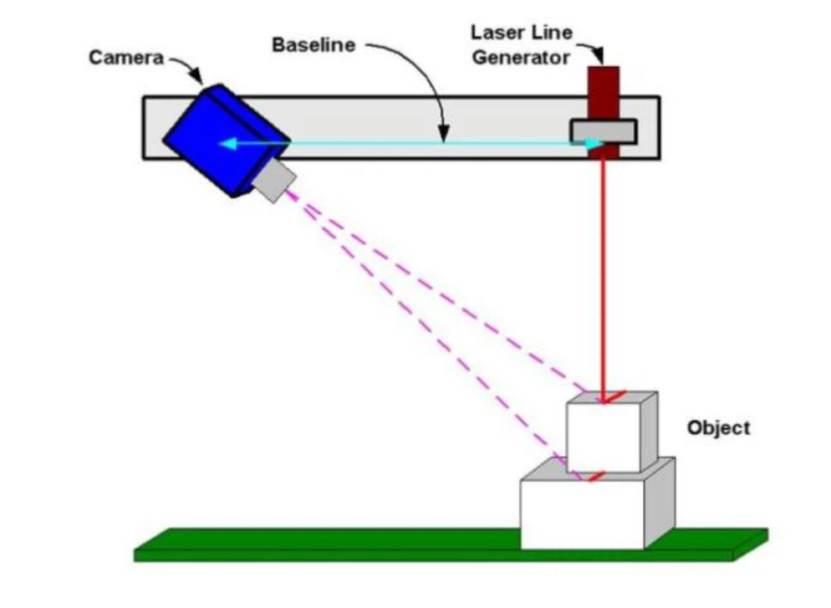
Рис. 1.1 Приклад роботи лазерного сканера
  - Типи лазерного сканування.

Існує чотири типи лазерного сканування:
- Наземне (TLS - Terrestrial Laser Scanning) – виконується з використанням стаціонарних сканерів з точністю до міліметрів. Наземне лазерне сканування – це технологія тривимірної зйомки, яка базується на встановленні стаціонарного лазерного сканера на штативі або платформі на поверхні землі [2,3]. Основним обмеженням є необхідність кількох станцій зйомки для великих територій.
- Мобільне (MLS - Mobile Laser Scanning). Мобільне лазерне сканування — це метод зйомки, при якому лазерні сканери встановлюються на рухомі платформи: автомобілі, залізничні вагони, катери або навіть рюкзаки («backpack LiDAR»). Під час руху транспортного засобу відбувається безперервне сканування навколишнього середовища, а для визначення просторового положення використовується супутникова навігація (GNSS - Global Navigation Satellite System). У результаті формується геоприв’язана тривимірна «хмара точок» великої території чи інфраструктурного об’єкта. Обмеження: Нижча точність, ніж у TLS (через рух і похибки навігації), залежність від якості GNSS-сигналу (в кар’єрах із крутими стінками сигнал може втрачатися) [4,5].
- Аеролазерне (ALS - Airborne Laser Scanning). Аеролазерне сканування (ALS) – це метод дистанційного зондування земної поверхні з використанням лазера, встановленого на літальному апараті (літак, вертоліт або безпілотник).
- UAV (Unmanned Aerial Vehicle)-LiDAR – це метод аеролазерного сканування, коли лазерний сканер встановлюється на безпілотний літальний апарат (UAV).
По суті, це міні-ALS, який дозволяє отримувати 3D-моделі місцевості з великою деталізацією на обмежених ділянках. Поєднує високу точність лазерного сканування з мобільністю і гнучкістю БПЛА. Принцип такий самий, як і для класичного ALS. БПЛА пролітає над ділянкою, LiDAR випромінює імпульси і приймає відбиті сигнали. Час польоту лазерного променя визначає координати точок. Формується хмара точок з високою роздільною здатністю.
Рішення про те, який саме вид сканування застосувати, залежить від поставленої задачі. В разі невеликих об’єктів використовується наземне лазерне сканування, для великих площинних об’єктів, від 1000 га, вигідне повітряне лазерне сканування, а для дуже протяжних лінійних об’єктів краще застосовувати мобільне. Повітряне лазерне сканування дозволяє отримати інформацію про місцевість у найкоротші терміни, але при цьому є найкоштовнішим. Окрім того, воно дозволяє виконати зйомку тих ділянок місцевості, доступ до яких по суші практично неможливий. Це стосується, наприклад, великих лісових та заболочених територій.
Вибір методу лазерного сканування для зйомки залежить на тільки від площі об’єктів сканування, але й від бажаної точності отриманих даних. Найточнішим є наземне лазерне сканування з точністю 2 - 5 мм, мобільне забезпечує точність в межах 5 см, точність повітряного лазерного сканування сягає 15 – 20 см.
Виходячи з площини зйомки, особливостей території, точності даних, отриманих різними методами, можна сформувати перелік задач, вирішити які можна тим чи іншим методом сканування. Повітряне лазерне сканування доцільне під час моніторингу протяжних промислових об’єктів, таких як нафто-газопроводи, ЛЕП, при зйомці залісеної території, тримірному моделюванні міст. Мобільне лазерне сканування слід виконувати під час моніторингу дорожнього покриття, залізничного полотну, оцінці стану тунелів, тримірному моделюванні міської інфраструктури. Наземне лазерне сканування слід використовувати, коли необхідно отримати тримірні моделі різноманітних об’єктів з міліметровою точністю.

  - Основні етапи сканування

1.2.1 Планування та підготовка – вибір зони та обладнання.
Етап планування та підготовки є одним із найважливіших у процесі лазерного сканування, оскільки від його якості залежить точність отриманих даних, ефективність польових робіт та повнота подальшої обробки.
Перед початком роботи, визначившись з метою зйомки, необхідно вибрати зони досліджень. В нашому випадку це можуть бути відвали, укоси уступів, об’єкти проммайданчика. Після цього встановлюються географічні координати та площа території. Враховуються особливості місцевості (рельєф, наявність будівель, рослинності, техніки, можливі перешкоди для лазерного променя).
Також необхідно здійснити підбір обладнання: дрон, тип LiDAR-сканера, GPS (глобальна система позиціювання). Планування маршруту польоту або розташування наземних точок (для TLS). Визначити необхідну точність і щільність сканування.
Розглянемо приклад планування маршруту польоту (рис.1.2). За допомогою такого програмного забезпечення, як SmartGo або DJI Pilot 2, БПЛА керуються ретельно спланованими траєкторіями польоту. Це забезпечує безпрецедентне покриття та збір даних, адаптуючи траєкторії польоту до унікальних вимог особливості місцевості, оптимізуючи як ефективність, так і безпеку.
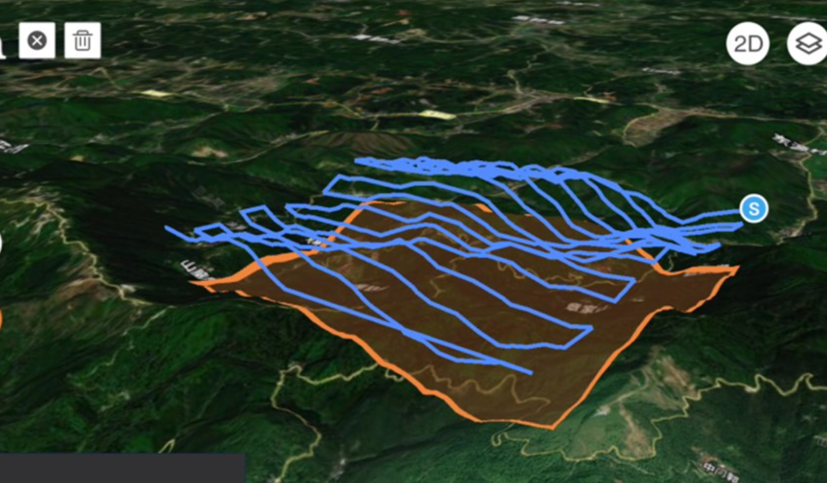
Рис. 1.2 Планування маршруту польоту для лідарного дослідження БПЛА.

1.2.2 Виконання польових робіт (сканування).
Перед тим, як розпочати виконання сканувальних робіт, необхідно:
- перевірити обладнання: калібрування LiDAR-сканера, GPS, заряд акумуляторів для БПЛА;
- встановити та провести тестування системи зв’язку та синхронізації (БПЛА ↔ наземна станція GPS);
- визначити маршрут польоту або сканування (висота, швидкість, перекриття смуг).
Наступний етап – це збір даних лазерним сканером. Лазерний сканер випромінює тисячі–мільйони імпульсів за секунду. Відбиті сигнали повертаються від: поверхні землі, будівель, рослинності, техніки та інших об’єктів. В результаті формується сировинна хмара точок, де кожна точка має координати (X, Y, Z) та додаткові атрибути (інтенсивність відбиття, номер імпульсу).
Після сканування необхідно зробити геоприв’язку. Паралельно записуються дані з GPS, визначаючи положення апарата. Це забезпечує точну геопросторову прив’язку кожної точки.
Контроль якості в польових умовах виконується перевіркою наявності «пропусків» у даних. Також перевіряється щільності хмари точок та відповідність маршруту польоту плану. За потреби проводять повторні прольоти/сканування над ділянками з низькою якістю даних.
Дані з LiDAR-сканера та GPS зберігаються у польових накопичувачах. Створюється журнал польових робіт, де фіксується час польоту, погодні умови, параметри обладнання та особливості зйомки.
У підсумку цього етапу отримуємо «сирі» дані лазерного сканування, які далі переходять на камеральну обробку.

1.2.3 Обробка та калібрування даних.
Після завершення польових робіт дані зі сканера, GPS та INS переносяться на стаціонарний комп’ютер або сервер. Створюється резервна копія (для уникнення втрати даних).
Первинна обробка результатів зйомки складається з об’єднання даних LiDAR із GPS, геоприв’язка хмари точок. Після перевірки якості сигналів (чи не було втрат супутникових даних, пропусків), видаляються шуми - це точки, що не відповідають реальній поверхні об’єкта, а виникають через технічні, атмосферні чи природні фактори.
Джерела шумів:
- атмосферні впливи, такі як туман, дощ, сніг, пил;
- віддзеркалення та багатократні відбиття може відбуватися від дзеркальних поверхонь (вода, скло, метал), можливе «подвійне» відбиття (наприклад, від крони дерева і землі під нею);
- помилки сенсора - випадкові збої приймача, електронні шуми у системі LiDAR;
- неточності GPS при тимчасових втратах сигналу супутників, в результаті чого, можуть зміщуватись координати точки;
- динамічні об’єкти: птахи, автомобілі, люди, рухомі гілки дерев в наслідок цього точки «висять у повітрі».
Для усунення шумів застосовуються методи фільтрації, автоматичної класифікації та контролю якості даних.
Потім виконується калібрування - усунення інструментальних похибок. Перевіряється калібрування кутів нахилу сканера, корекція зміщення між GPS і LiDAR (так званий boresight calibration). Якщо виконувалось кілька маршрутів або сканів — проводиться зшивання даних. Це процес поєднання кількох окремих хмар точок в єдину систему координат з мінімальними похибками. Зшивання даних є обов’язковим етапом обробки при багатопрохідному або багатостанційному скануванні. Воно виконується шляхом прив’язки до опорних точок, застосування алгоритмів автоматичного вирівнювання або на основі GPS-навігації. Результатом є формування єдиної, узгодженої хмари точок, придатної для подальшої класифікації та моделювання.
Оброблені дані експортуються у формат LAS/LAZ (стандарт для LiDAR). Визначаються параметри: щільність, точність, покриття території. Далі хмара точок переходить до наступного етапу: класифікація та моделювання (DTM/DSM). Формується базова хмара точок.

1.2.4 Створення цифрових моделей.
Після зшивання та очищення хмари точок наступний важливий крок — створення цифрових моделей. Це перетворення необробленої хмари точок у зручні для аналізу та картографування моделі рельєфу та об’єктів.
Основні типи цифрових моделей
- Цифрова модель поверхні (DSM – Digital Surface Model). Така модель відображає усі об’єкти на поверхні: ґрунт, рослинність, будівлі та техніку. Використовується для 3D-візуалізації місцевості, оцінки об’ємів, планування інженерних робіт [6].
- Цифрова модель рельєфу (DTM – Digital Terrain Model)
Після класифікації хмари точок видаляються об’єкти, що не відносяться до ґрунту (дерева, будівлі). Дозволяє отримати «чистий» рельєф для маркшейдерських, гірничих та геодезичних розрахунків[7].
- Цифрові 3D-моделі об’єктів
Формуються на основі полігональних сіток (mesh models). Використовуються для визначення об’ємів відвалів, кар’єрних уступів та інших інженерних розрахунків [8].
Для створення цифрової моделі необхідно зробити інтерполяцію. Хмара точок перетворюється на сітку (GRID або TIN), яка використовується для створення DSM/DTM [6].
DSM відображає всі об’єкти місцевості, тоді як DTM показує лише ґрунтову поверхню. Цифрові моделі застосовуються для побудови топографічних карт, визначення об’ємів гірничих мас та контролю деформацій порівнянням моделей з попередніми даними [6,9].

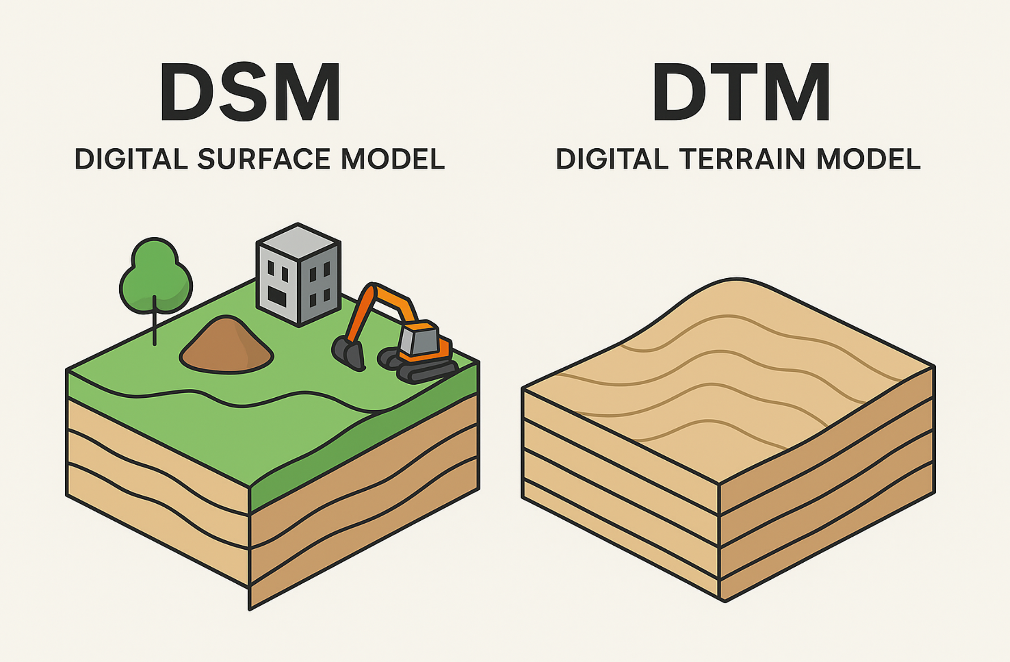
Рис. 1.3 Різниця між DSM та DTM.

1.2.5 Аналіз і візуалізація.
Цифрові моделі у маркшейдерському забезпеченні гірничих робіт забезпечують високу точність, автоматизацію обчислень, економію часу та підвищення безпеки.
Основні напрямки застосування:
- розрахунок обсягів виїмки гірничої маси, об’ємів відвалів та складів;
- контроль виконання проєктних робіт (висота уступів, ширина берм, кути укосів);
- порівняння з проектними параметрами, визначення відхилень (місця, де уступи завалені, недорізані чи перевищують проектні розміри);
- отримання точних планів гірничих об’єктів;
- побудова цифрових карт для геоінформаційних систем (ГІС);
- контроль деформацій, відстеження зсувів, обвалів, просідань, аналіз зміни геометрії відвалів чи бортів кар’єру з часом.
- Проектування та планування робіт шляхом визначення оптимальних трас для доріг, транспортних шляхів, прогнозування розвитку гірничих робіт на основі цифрового моделювання.

1.2.6 Збереження та інтеграція даних.
Архівування хмар точок і моделей є обов’язковим етапом роботи з LiDAR-даними. Необхідність архівування полягає в тому, що хмари точок LiDAR можуть містити мільярди записів і займати десятки. а то і сотні гігабайтів. Архівування забезпечує збереження первинних вимірювань для повторної обробки та контролю. Цифрові моделі (DSM, DTM, ЦМР, ЦММ) також архівуються для подальших порівнянь і моніторингу. Формати збереження, які використовуються LAS/LAZ – міжнародний стандарт для LiDAR-даних (LAS – без стиснення, LAZ – стиснутий формат), E57, PLY, XYZ застосовуються для міжплатформного обміну, GeoTIFF – для цифрових моделей рельєфу та поверхні.
Методи архівування:
- використання систем резервного копіювання (NAS, RAID, хмарні сховища);
- архівування у базах геопросторових даних (PostgreSQL + PostGIS);
- застосування стиснення без втрат (наприклад, LAZ).
Архівовані дані можуть бути повторно використані для розрахунку змін рельєфу, перевірки точності обробки, юридичного та технічного підтвердження (наприклад, для контролю обсягів видобутих порід).
Отже, архівування хмар точок і моделей гарантує їх збереження, повторне використання та юридичну значимість [10].
Результати лазерного сканування інтегруються з іншими даними у маркшейдерії та гірничій справі.
LiDAR дає точну геометрію (DTM/DSM), а фотограмметрія забезпечує текстуру та кольори. Поєднання дає фотореалістичні 3D-моделі відвалів, кар’єрів, виробничих майданчиків. Приклади застосування: створення ортофотопланів із накладеною «хмарою точок», порівняння DSM від LiDAR та цифрових моделей із зображень UAV[11].
LiDAR забезпечує геометрію рельєфу, геологічні дані – внутрішню структуру порід. Інтеграція потрібна для моделювання геологічних шарів у 3D, визначення зон потенційних зсувів, планування відпрацювання родовищ.
Поєднання LiDAR із проектною документацією (CAD/BIM) дозволяє контролювати відповідність проєкту та факту, виявляти конфлікти між мережами та рельєфом (наприклад, водовідведення, електромережі), планувати нові комунікації з урахуванням рельєфу й існуючих об’єктів.
Усі дані (LiDAR + фотограмметрія + геологія + інженерні мережі) інтегруються у геоінформаційні системи (K-Mine, Geovia Surpac, AutoCAD Civil 3D тощо). Це дозволяє виконувати просторовий аналіз, планування та візуалізацію.
Інтеграція LiDAR із фотограмметрією, геологією та інженерними мережами дає комплексну просторову модель, яка використовується для моніторингу, планування та підвищення ефективності в гірничій справі.

    - Підготовка звітної документації для маркшейдерії.
В маркшейдерському відділі гірничодобувного підприємства є обов’язковий пакет документації, який маркшейдер повинен вести відповідно до «Правил виконання маркшейдерських робіт під час розробки родовищ рудних та нерудних корисних копалин» та вимог Держгеонадр.
Основна маркшейдерська документація:
- гірничо-графічна документація (маркшейдерські плани підземних і відкритих гірничих робіт, топографічні плани поверхні (у прийнятому масштабі); спеціальні плани зсувів, деформацій, обвалів, зон небезпеки, профілі та розрізи виробок;
- маркшейдерські журнали, такі як журнал маркшейдерських спостережень, журнал зйомок і вимірювань (включаючи лазерне сканування, тахеометрію, GNSS);
- технічні звіти про проведені маркшейдерські роботи, звіти про контроль геометрії виробок, зйомку уступів кар’єру, відвалоутворення, деформації;
- розрахункова документація (підрахунок запасів, розрахунок об’ємів виїмки та насипів, баланси гірничої маси);
- акти маркшейдерських вимірювань (узгоджені з головним інженером, керівником робіт);
- акти технічного стану виробок і контрольних замірів;
- схеми небезпечних зон (зсуви, обвали, підтоплення);
- матеріали спостережень за деформаціями (графіки, карти, таблиці).
Зберігаються плани, журнали, звіти, акти (в паперовому та/або цифровому вигляді). Має бути забезпечено резервне копіювання та довготривале зберігання.
Маркшейдер несе відповідальність за точність планів і схем, правильність підрахунку запасів, а також за своєчасне попередження про небезпечні деформації (згідно з Кодексом України про надра та Правилами охорони праці під час розробки родовищ корисних копалин відкритим способом).

- ВИКОРИСТАННЯ ГІРНИЧОГО ЛАЗЕРНОГО СКАНЕРУ HDS8800 В УМОВАХ КАР’ЄРУ

Останнім часом метод наземного лазерного сканування знаходить усе більше використання. Все більше сучасних задач проектування та будівництва, експлуатації промислових об’єктів, будівель та споруд вимагають представлення просторових даних, які точно та повністю описують рельєф, ситуацію, взаємне розташування. Використання традиційних для маркшейдерії та геодезії методів та інструментів дозволяє вирішувати більшість задач, проте існують певні обмеження, пов’язані з важкими умовами видимості, швидкістю збору та обробки отриманих за допомогою електронних тахеометрів даних.
Поява GNSS-технологій, які дозволяють за лічені секунди отримувати точні координати місцезнаходження точок (режим кінематики реального часу), а також безвідбивачевих тахеометрів, що працюють без спеціальних відбивачів, стала суттєвим технологічним проривом в галузі маркшейдерських та геодезичних вимірювань. Проте це все ж таки не дозволяло з максимальною точністю описувати об’єкт зйомки та будувати повноцінну цифрову модель через те, що координатні дані були точними, але дуже розрідженими.
Наземне лазерне сканування є найоперативнішим та високопродуктивним засобом отримання точної та найбільш повної інформації про просторовий об’єкт. Суть технології сканування полягає у визначенні просторових координат точок об’єкту, яке реалізується вимірюванням відстані до усіх точок за допомогою фазового чи імпульсного безвібдивачевого далекоміру. Вимірювання відбуваються з дуже високою швидкістю – тисячі, сотні тисяч та мільйони вимірювань на секунду. На шляху до об’єкту імпульси лазерного далекоміру сканеру проходять крізь систему, яка складається з одного рухомого дзеркала, що відповідає за вертикальне зміщення променю. Горизонтальне зміщення променю лазеру відбувається шляхом повороту верхньої частини сканеру відносно нижньої, яка жорстко прикріплена до штативу. Дзеркало та верхня частина сканеру керуються прецизійними сервомоторами. В решті-решт саме вони забезпечують точність направлення променю лазеру на об’єкт, що знімається. Знаючи кут розвороту дзеркала та верхньої частини сканеру в момент спостереження та виміряну відстань, процесор обраховує координати кожної точки.
Наземне лазерне сканування суттєво відрізняється від інших методів збору просторової інформації, а саме:
- в технології повністю реалізований принцип дистанційного зондування, який дозволяє збирати інформацію про об’єкт дослідження, знаходячись на від-стані від нього, тобто немає потреби встановлювати на об’єкті додаткові при-строї (марки, відбивачі й т.п.);
- за повнотою та детальністю отриманої інформації з лазерним скануванням не може зрівнятись жоден з раніше реалізованих методів, щільність та точність визначених на поверхні об’єкту точок може вимірюватись долями міліметру;
- лазерне сканування відрізняється неперевершеною швидкістю – до мільйонів вимірювань на секунду.
Завдяки своїй універсальності та високому ступеню автоматизації процесів вимірювання лазерний сканер є не лише геодезичним прибором, лазерний сканер – це інструмент оперативного вирішення найширшого кола прикладних інженерних задач.
Сама технологія лазерного сканування відкриває цілу низку нових, раніше недоступних можливостей. Пов’язане це, перш за все, з більш повним використанням сучасних комп’ютерних технологій. Отримані результати сканування у вигляді хмари точок чи тримірної моделі можна швидко пересувати, масштабувати чи обертати. Існує можливість віртуальної подорожі по зображенню з записом до стандартного мультимедійного файлу для подальшого показу. Такого повного уявлення про об’єкт не може дати жоден інший метод. При цьому ми працюємо не просто з зображенням, а саме з моделлю, яка зберігає повну геометричну відповідність форм та розмірів реального об’єкту. Таке положення речей забезпечує можливість проведення вимірювань реальних відстаней між будь-якими точками чи елементами моделі. Не дивлячись на виключну новизну, технологія передбачає можливість автоматичного чи напівавтоматичного отримання інформації та документів у звичному вигляді – креслення профілів, поперечників, плани, схеми. Можливість обміну через загально прийняті формати графічних даних дозволяє легко інтегрувати технологію лазерного сканування до схеми програмного забезпечення, що вже використовується.
Технологія лазерного сканування відчиняє нові можливості та дає необхідну інформацію для розвитку сучасного методу тримірного проектування.
Основні сфери застосування тримірного сканування:
- промислові підприємства;
- будівництво та архітектура;
- дорожня зйомка;
- гірнича справа;
- моніторинг будівель та споруд;
- документування надзвичайних ситуацій.
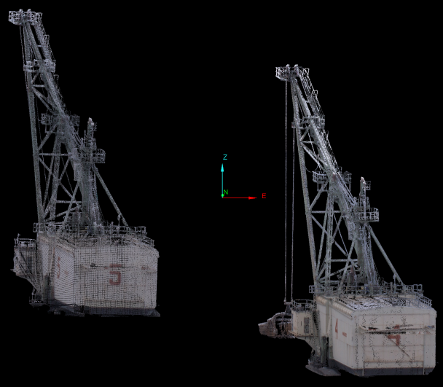
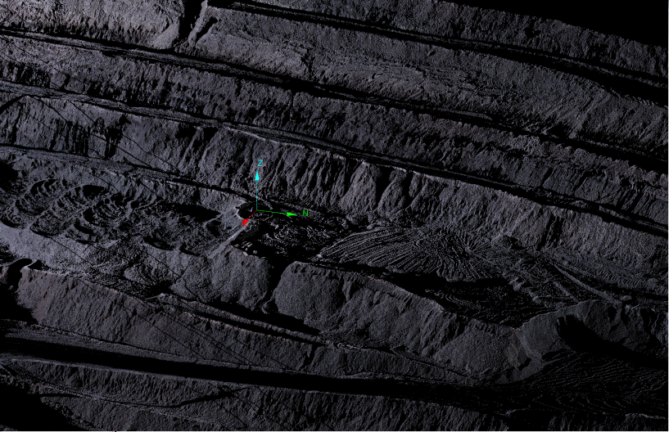
Рис. 2.1. Приклади об’єктів сканування
- Принципи вимірювань.
Наземні лазерні сканери використовують 2 методи вимірювань:
- імпульсний;
- фазовий.
Імпульсний метод визначення відстаней оснований на точному визначенні часу проходження імпульсу до цілі та в зворотному напрямку. Оскільки цей метод для безпосереднього вимірювання відстані використовує світловий імпульс, основна перевага імпульсних сканерів полягає в дальності вимірювань, що виконуються (сотні метрів), яка забезпечується достатньо високою потужністю лазеру.
Але обов’язково слід пам’ятати, що випромінювання таких лазерів може бути шкідливим для очей. Окрім виміряної відстані, як зазначалося раніше, для визначення просторового положення точки фіксуються значення горизонтального та вертикального кутів повороту лазерної головки.
Точність вимірювань імпульсними сканерами може сягати міліметрів, проте зі збільшенням відстані до об’єкту вона зменшується.
Фазовий метод визначення відстаней оснований на вимірюванні зрушення фаз сигналів, що випромінюється та приймається. Оскільки даний метод використовує модульований світловий сигнал, для визначення відстані не потребується занадто великої потужності сканеру, й тому відстані вимірюються з точністю до перших міліметрів, проте дальність дії сканерів такого типу значно обмежена.
Просторове положення точок визначається так само, як і в імпульсних сканерів. Фазові сканери використовують безпечний для очей лазер та вражають швидкістю вимірювань, яка перевищує швидкість імпульсних сканерів у десятки й сотні разів.
Але поруч з усіма перевагами застосування наземного лазерного сканування слід зупинитися й на об’єктивних його недоліках. Насамперед це суттєва вартість, адже не кожне підприємство в змозі дозволити собі придбати вартісну скануючу лазерну систему або профінансувати роботи з її використанням. По-друге, повнота та детальність отриманої інформації вимагають застосування наземного лазерного сканування для досягнення глобальних цілей, роблячи його недоцільним при вирішенні повсякденних задач маркшейдерського обслуговування гірничих робіт. Окрім того з міркувань безпеки використання лазерних сканерів заборонене на вугільних шахтах через вибухонебезпечність.
Важливо розуміти, що максимальна відстань вимірювання сканерами, яка наводиться в різноманітних рекламних буклетах, розрахована при відбиванні лазерного променю від поверхні з високим коефіцієнтом відображення. В реальних же умовах вимірювань майже завжди коефіцієнт відбиваючої здатності виявляється нижче (борт кар’єру, стіна будівлі та ін.), відповідно зменшується й максимальна дальність вимірювання.

- Характеристики гірничого лазерного сканеру Leica HDS8800.

Гірничий лазерний сканер HDS8800 призначений для детальної зйомки поверхонь при топографічних, гірничих та маркшейдерських роботах.
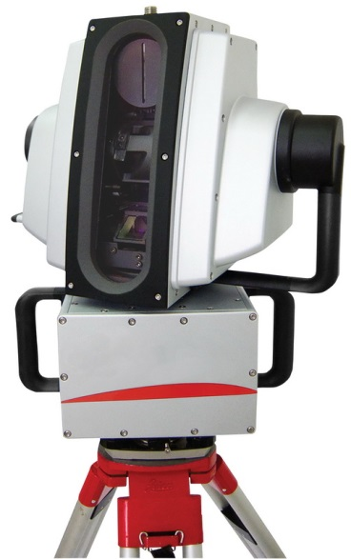
Завдяки потужності імпульсу, сканер здатен фіксувати об’єкти на значній відстані (до ~2000 м в ідеальних умовах), що є великою перевагою у відкритих кар’єрах або при обстеженні великих площ.
Камера дозволяє одразу отримувати кольорові дані (фотознімки), які можна накласти на хмару точок — це спрощує інтерпретацію та візуалізацію.
Двохосьовий компенсатор (tilt sensor) дозволяє пристрою зберігати точність навіть при невеликих нахилах під час установки, що особливо корисно в нерівному або похиленому середовищі.
Застосовується він у комплекті з програмним забезпеченням Maptec I-Site Studio задля створення 3-мірних моделей гірничих об’єктів (кар’єр, відвали, склади корисної копалини та ін.) [12] з подальшим рішенням різноманітних маркшейдерських, геологічних, геомеханічних та аналітичних задач (розрахунок об’ємів, побудування бровок уступів, визначення кута падіння та простягання, спостереження за стійкістю бортів, проектування гірничих робіт тощо).

Показник | Значення
Тип | Наземний лазерний сканер
Розміри (висота – глибина – ширина) | 492 – 250 – 377 (мм)
Маса | 13.9 кг без батареї / 15.7 кг з батареєю
Час роботи батареї | 3 год. (NiMH) / 4.5 год. (Li-Ion)
Горизонтування | Внутрішній компенсатор: точністю 20”, до 5º
Діапазон робочих температур:  - довготривалий час  - короткотривалий час (10 хв.) | 0ºС ÷ +50ºС  -40ºС ÷ +50ºС
Довжина хвилі сканеру | 1545 нм
Максимальна відстань сканування | - до 2050 м на відбивачі  - 1500 м на цілі з 80% відбиваючою спроможністю  - 1000 м на цілі с 40% відбиваючою спроможністю  - 600 м на цілі з низькою відбиваючою спроможністю (вугілля)
Мінімальна відстань сканування | 2.5 м
Точність | - (2.5 м – 200 м) ±10мм  - (200 м – 1000 м) ±20мм
Швидкість сканування | 8800 точок/сек.
Кутовий шаг | 0.0125º (мінімальний)
Кутова точність | ±0.01º
Кутовий діапазон сканування | 80º по вертикалі, 360º по горизонталі
Збільшення зорової труби | 14*

Таблиця 2.2 – Основні технічні характеристики лазерного сканеру Leica HDS8800

- Опис процесу

2.3.1 Польові роботи.
Специфіка процесу наземного лазерного сканування полягає в тому, що для вдалої побудови моделі поверхні при обробці даних натурних спостережень необхідна пряма видимість на поверхню відображення, тобто кількість станцій сканування залежить від оглядовості об’єкту сканування. Тому в процесі натурних спостережень бажано встановлювати сканер значно вище над об’єктом сканування.
Процес установки сканеру полягає в установці штативу, на якому кріпиться трегер. Трегер за допомогою круглого рівня та підйомних гвинтів приводиться до горизонтального положення, після чого в нього вставляється й фіксується сканер. Сканер, у свою чергу, облаштований автоматичним компенсатором та інклінометром із діапазоном дії 5º. Якщо відхилення від горизонтального положення перевищує діапазон дії компенсатору, на контролері виводиться попередження про це.
Після установки сканеру за допомогою кабелю його з’єднують із контролером. Увімкнувши сканер і контролер, необхідно на контролері дати команду під’єднання до сканеру.
З розвитком GPS-технологій значно спростився процес створення знімальної та опорної маркшейдерської основи при відкритому способі розробки корисним копалин. Так і тут, за допомогою GPS-приймача, закріпленого на призначеному для цього гвинті на корпусі сканеру, в режимі кінематики реального часу з сантиметровою точністю визначаємо планово-висотне положення станції сканування (знімальна маркшейдерська основа), вводимо координати станції у відповідне поле на контролері. Потім за допомогою безмежних гвинтів горизонтального та вертикального кола наводимось на пункт опорної маркшейдерської основи (в даному випадку знову ж таки визначений за допомогою GPS безпосередньо перед початком процесу сканування).
Усі подальші маніпуляції виконуються на контролері. Перш за все, за допомогою команди Acquire створюється панорамне фотографічне зображення оточуючої ситуації. Потім на отриманому зображення рамкою задається сектор, який треба відсканувати.
Суттєвий вплив на візуалізацію відсканованих об’єктів у реальному кольорі під час камеральної обробки має освітленість при скануванні. Тому важливо перед початком сканування вибрати відповідний рівень на шкалі умов освітлення.
Окрім того, як і в будь-яких лазерних відстанемірах, для автоматичного вводу коректних поправок у виміряні відстані до відбиваючої поверхні необхідно ввести у відповідні графи атмосферний тиск (у Па) та температуру повітря (у ºС).
Лазерний сканер HDS8800 сприймає результати сканування зі швидкістю 8800 точок за секунду. Тому сканування можливо виконувати на одному з п’яти рівнів щільності, які залежать від кутової швидкості обертання: чим вища щільність, тим повільніше обертається сканер, відповідно – докладнішою є відсканована ситуація, що кличе за собою зростання розміру файлу «сирих» даних та часу на сканування заданого сектору, яке відображається на екрані контролера.
Виконавши вище наведені підготовчі операції, можна запускати безпосередньо процес сканування. Часова смуга на екрані контролера показує час, що залишився до завершення сканування заданого сектору. По закінченню сканування дані записуються на жорсткий диск контролеру, після чого можна завершити процес, вимкнувши контролер і сканер, чи додати ще сканів на цій же станції (з однієї станції можна виконати до 10 сканувань).

2.3.2 Камеральна обробка
«Сирі» дані матеріалів сканування являють собою хмари точок, кількістю сягаючих до сотень мільйонів, що значно ускладнює здійснення математичних операцій над ними. Тому задля можливості подальшого маніпулювання даними сканування потрібне створення тріангуляційної моделі поверхні, яка саме й призначена для вирішення маркшейдерських, аналітичних та інших задач.
Камеральну обробку «сирих» даних сканування, що відбувається за допомогою програмного забезпечення Maptec I-Site Studio, можна поділити на такі етапи [13]:
- імпорт результатів сканування з контролера;
- позиціювання сканів (коригування планово-висотного положення станцій та їх взаємна ув’язка);
- фільтрування сканів;
- створення моделі відсканованої поверхні;
- редагування створеної моделі;
- вирішення різноманітних маркшейдерських, геомеханічних, аналітичних задач за допомогою створеної моделі.
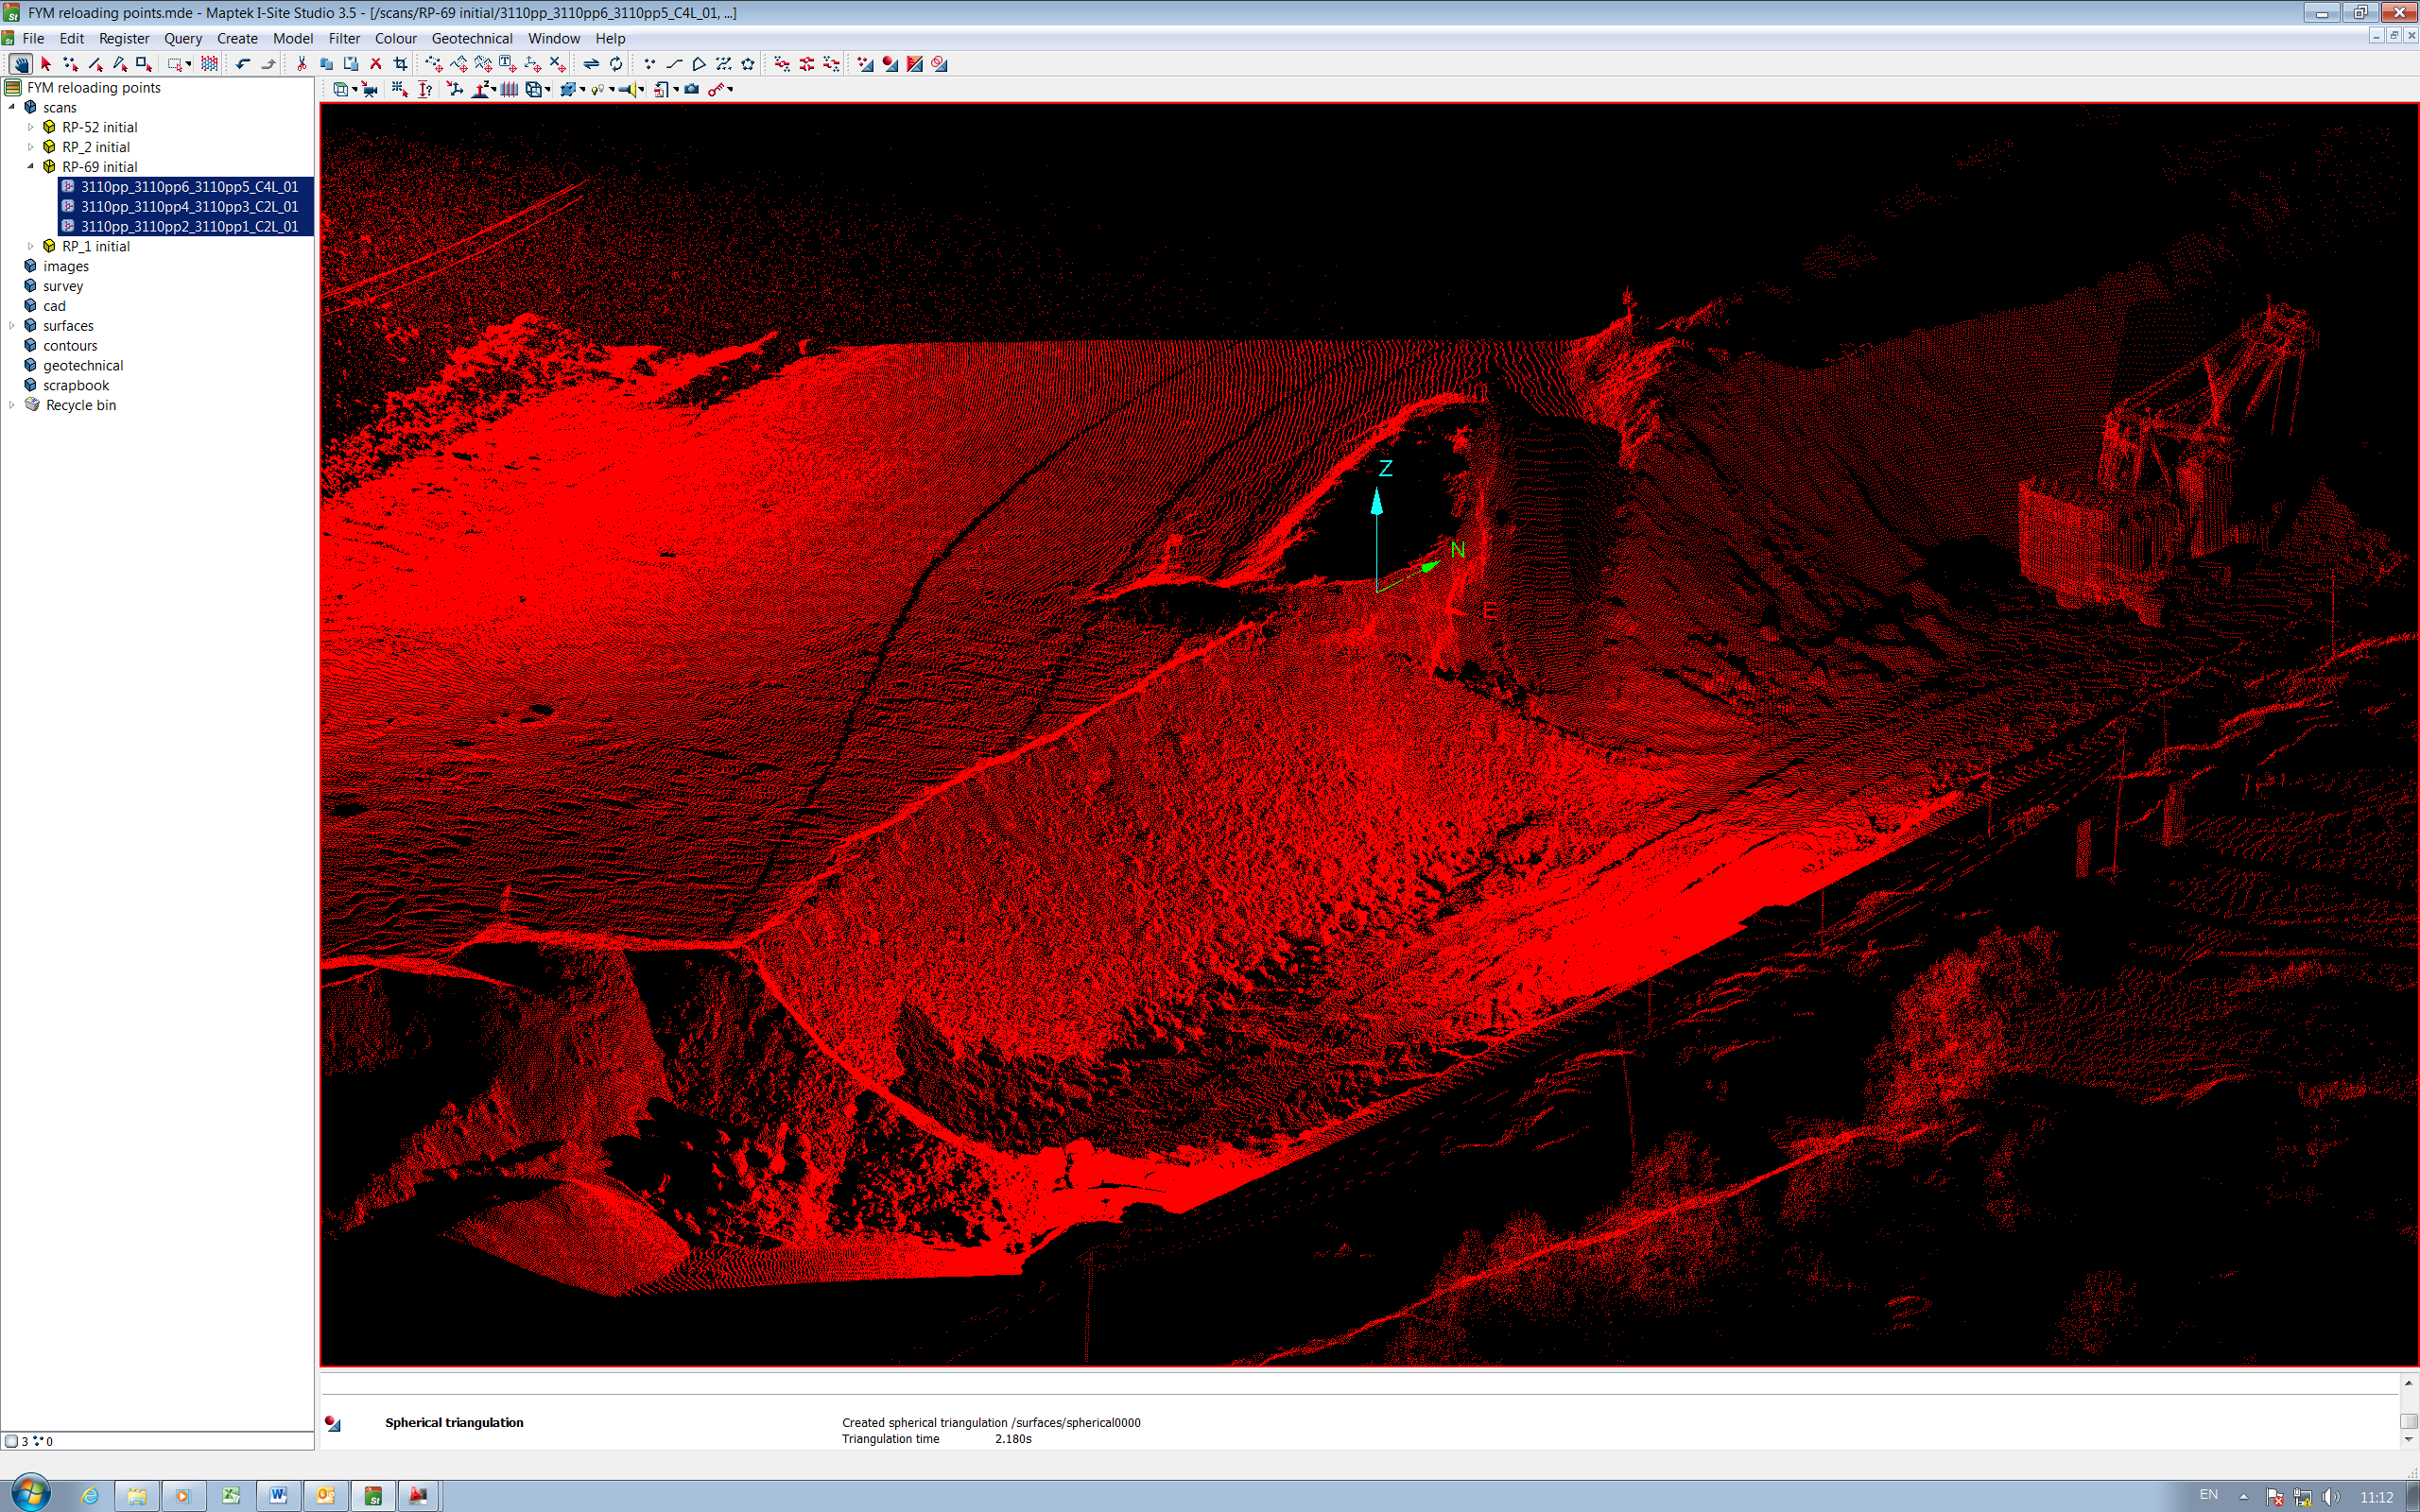

Рис. 2.3 Скан до початку фільтрування

Ув’язка декількох сканів воєдино не являє собою будь-якої складності, якщо натурні спостереження проводились в єдиній системі координат (як в нашому випадку) й полягає в їх синхронній візуалізації в одному вікні. Проте, при нагоді можна скористуватися іншими опціями для ув’язки (за трьома марками, за парами точок, за налаштуваннями на станції сканування тощо).
Фільтрування потрібне для видалення «зайвих» точок, які засмічують і без того «важкі» скани. Під «зайвими» точками розуміються відскановані пил, рослини та тварини, люди та механізми, опори та дроти ліній електромереж, усі точки поза площею, що нас цікавить, тощо. Виходячи з генезису «зайвих» точок, використовують різні фільтри з наявного арсеналу.
Фільтр за інтенсивністю вилучає точки, інтенсивність відбитого сигналу яких виходить за межі типового для HDS8800 інтервалу від 250 до 1300 (нижче цього інтервалу зазвичай потрапляють хмари пилу, вище – відбивачі та марки).
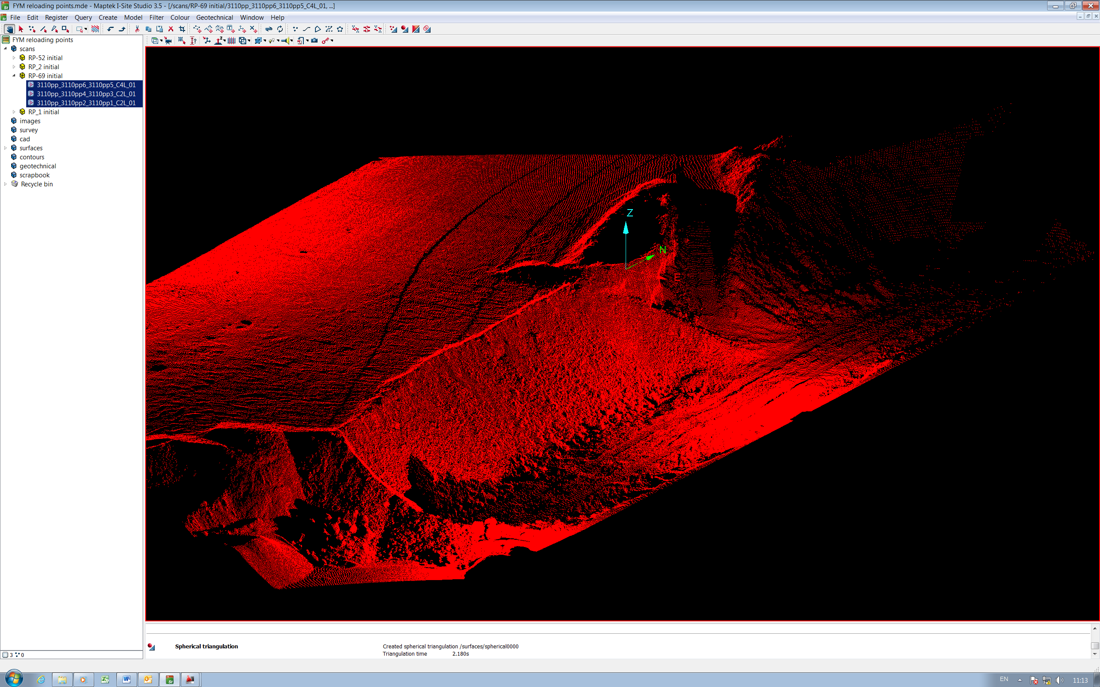
За допомогою фільтру за ізольованими точками позбавляються від поодиноких точок, що «відскочили», які не вдалось вилучити фільтром за інтенсивністю. Кількість таких точок незначна, але вони можуть суттєво вплинути на модель, що утворюється. Користуючись замкненим полігоном, можна лишити тільки точки, що знаходяться всередині контуру, який нас цікавить, вилучивши всі точки поза його межами, чи навпаки, вилучити всі точки всередині заданого полігону.
Рис. 2.4 Скан по завершенню фільтрування

Топографічний метод фільтрує вертикально розташовані сусідні точки. За його допомогою вилучаються машини й механізми, опори електромереж та контактної мережі, тощо.
Комплексне використання різноманітних фільтрів суттєво спрощує й прискорює роботи з очистки від «зайвих» точок. Проте деякі з них (такі як дроти електро- й контактних мереж, контури людей, тварин та рослин, що потрапили до об’єктиву) доводиться вилучати вручну, тому що програмою вони можуть бути інтерпретовані як точки поверхні, що суттєво спотворить модель.
Відфільтрувавши скани, приступають до створення моделі поверхні. Універсальним є спосіб топографічної тріангуляції. Цей спосіб працює в площині XY, тобто утворює мережу трикутників згори донизу. Це означає, що у випадку з підібраними бортами (від’ємні кути відкосів) він не буде коректним.
У цьому випадку застосовують сферичну тріангуляцію, яка подібна топографічній. Відмінність полягає в тому, що замість тріангуляції на горизонтальну площину вона утворюється на сферу під певним кутом.
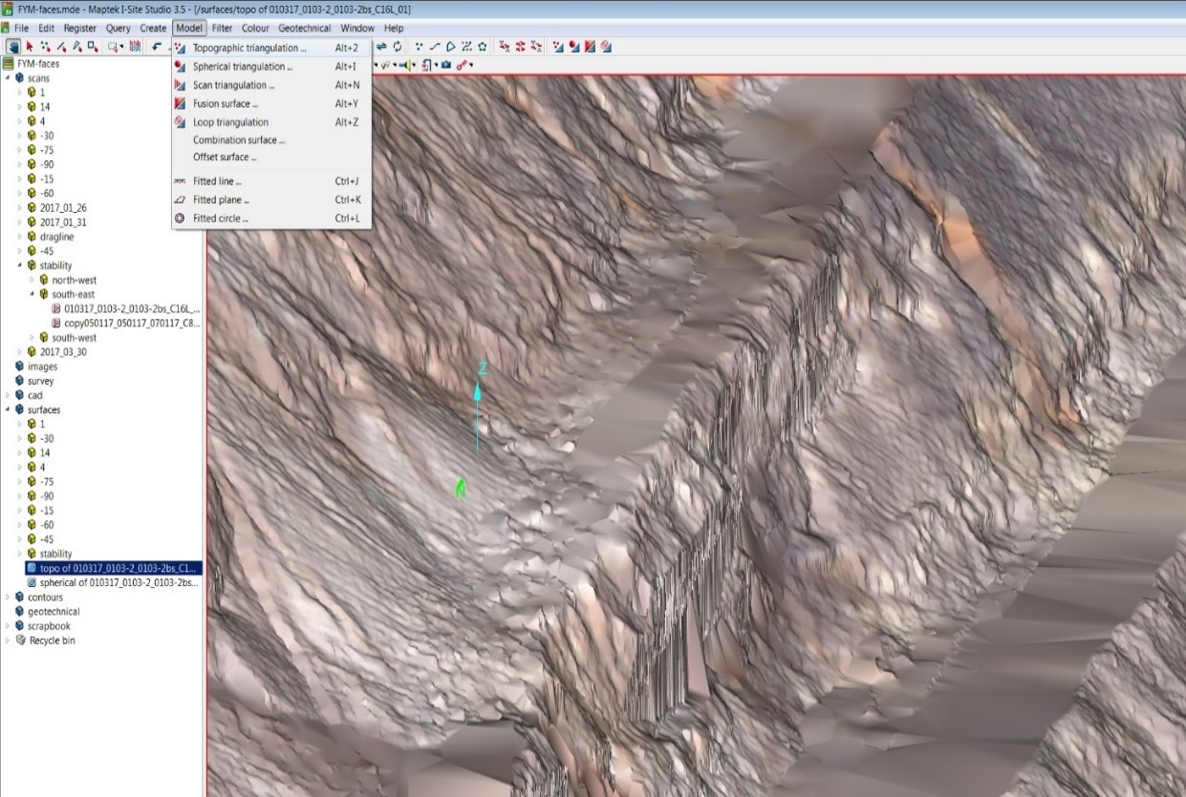
Рис. 2.5 Модель поверхні, створена способом топографічної тріангуляції

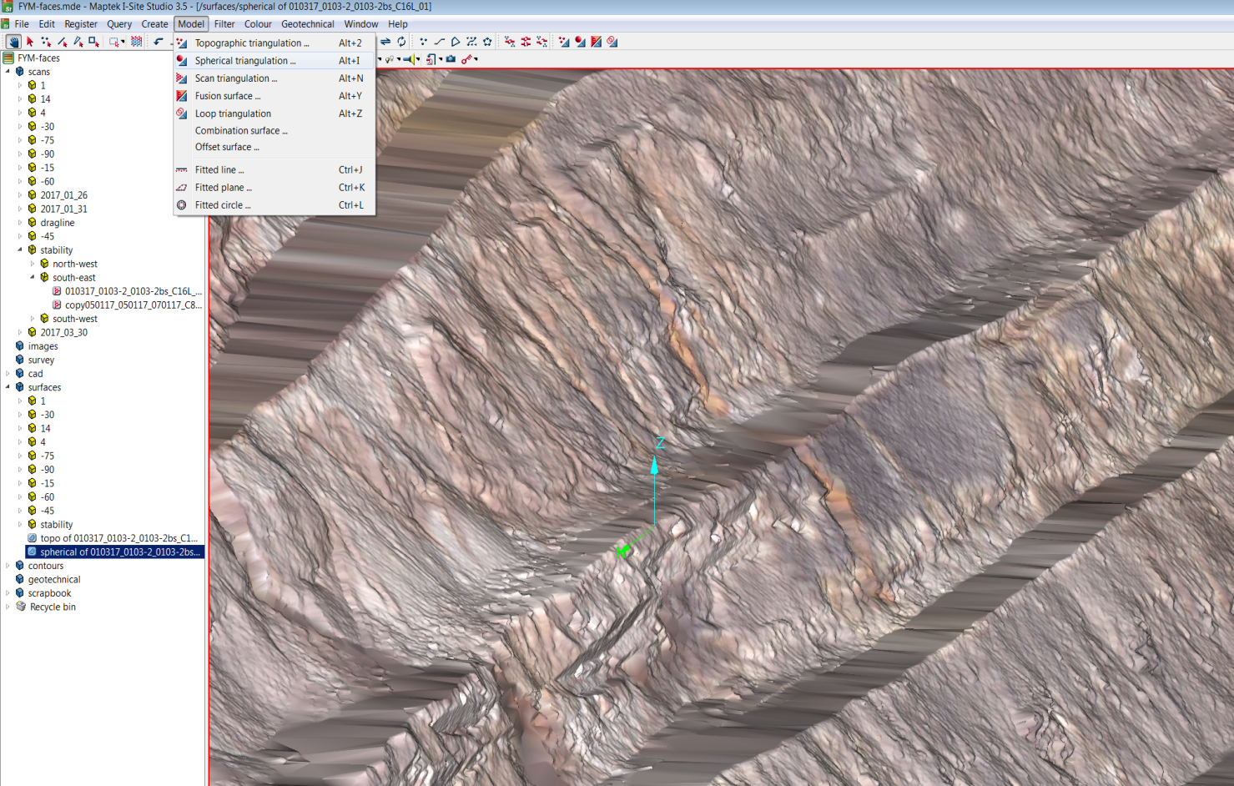
Рис. 2.6 Модель поверхні, створена способом сферичної тріангуляції

Через те, що здебільшого борти кар’єру рясніють «козирками», доводиться комбінувати обидва способи.
Ознайомившись та проаналізувавши створену модель, приступають до її редагування. Через те що, як би нам не хотілося, усі «зайві» точки зі сканів відфільтрувати неможливо, на моделі утворюються «щербини», які вилучаються від-повідною командою з меню редагування.
Якщо в автоматичному режимі всі «щербини» вилучить не вдається, то решту можна вилучити вручну. При цьому в поверхні утворюються «дірки», які треба заповнити, давши відповідну команду в меню редагування.
Завершивши комплекс операцій з редагування, отримуємо модель поверхні, придатну до наступного використання з вирішення маркшейдерських, геомеханічних, аналітичних та інших задач.
- СПОСТЕРЕЖЕННЯ ЗА СТАНОМ УСТУПІВ КАР'ЄРУ

3.1 Загальні відомості щодо організації моніторингу.

Проблема забезпечення стійкості бортів і укосів кар’єрів є однією з ключових у гірничій справі, оскільки від неї залежить безпека працівників, ефективність видобутку корисних копалин та збереження технічної інфраструктури. Зміни у геометрії бортів можуть призвести до деформацій, тріщин, обвалів і зсувів, що створює ризик аварійних ситуацій і значних економічних збитків. Тому систематичні спостереження за стійкістю гірських масивів є важливою складовою маркшейдерських робіт на гірничих підприємствах.
Сучасний розвиток технологій дає змогу підвищити точність і оперативність таких спостережень. Використання лазерного сканування (LiDAR) забезпечує отримання високоточної тривимірної моделі рельєфу борту кар’єру з мільйонів виміряних точок за короткий час. Це дозволяє фіксувати навіть незначні зміщення поверхні, аналізувати геометрію укосів і прогнозувати зони потенційної нестійкості. Лазерне сканування має суттєві переваги над традиційними методами – безконтактність, високу деталізацію, швидкість зйомки та можливість автоматизованої обробки даних.
Разом із тим, тахеометричні спостереження, зокрема із застосуванням сучасних електронних тахеометрів залишаються надійним інструментом контролю деформацій. Вони забезпечують пряму перевірку координат контрольних точок і можуть використовуватися для калібрування та верифікації даних, отриманих зі сканера.
У процесі ведення відкритих гірничих робіт повинні вестись спостереження, достатні для забезпечення безпечного ведення робіт, що включає наступну інформацію, але нею не обмежується:
- загальні положення, цілі та завдання маркшейдерських, гідрогеологічних, геотехнічних та інших спостережень;
- відомості про об'єкти спостережень;
- загальну геомеханічну інформацію щодо родовища;
- обґрунтування необхідної точності та періодичності спостережень;
- застосовувані види (методи) спостережень з обґрунтуваннями точності вимірів, схеми системи спостережень, типи засобів вимірів;
- ознаки порушення стійкості;
- вимоги до документації щодо результатів спостережень;
- допустимі значення деформацій та критерії безпеки гірничих виробок.
Вибір ділянок для організації спостережних станцій виконується на підставі аналізу інженерно-геологічних умов розробки родовища, сучасного стану та перспективи розвитку гірничих робіт з урахуванням наступних основних ознак:
- наявність на кар'єрі розкритих слабких пластичних, обводнених або сильно тріщинуватих порід у гірському масиві, що формують борт або уступ;
- підрізання гірськими роботами слабких контактів, поверхонь тектонічних порушень, слабких шарів, а також ділянки перекидання шарів;
- відхилення фактичних параметрів бортів, уступів та відвалів кар'єру проектним.
У процесі моніторингу відстежуються (залежно від виду та складу спостережень) наступні показники:
  - зміщення та швидкості зсувів точок масиву;
  - поява нових або розкриття наявних тріщин;
  - відносні деформації інтервалів (стиснення, розтягування, нахили);
  - межі поширення деформаційних процесів;
  - тривалість процесу деформування та його окремих стадій;
  - зміна геометрії укосів кар'єру, від впливу процесів вивітрювання та деформацій;
  - місця височування води, рівень підземних вод.
При виникненні та розвитку деформацій у процесі відпрацювання родовища складаються їхні паспорти. Документуються всі порушення стійкості укосів кар'єрів та відвалів.
Розрізняють два види моніторингу: довгостроковий та оперативний моніторинг.
Довгостроковий моніторинг організується на тривалий період відпрацювання кар'єру (5 і більше років).
Оперативний моніторинг організується для контролю стійкості ділянок бортів у локальних зонах, в зонах критичних або деформацій, що розвиваються, в робочих зонах і на ділянках розташування внутрішньокар'єрної інфраструктури.
Методи моніторингу:
- візуальний - візуальні (маршрутні) обстеження стану укосів та берм;
- фотограмметричний – виявлення проявів нестійкості по фотоматеріалах (наземної, повітряної зйомки) та аналіз зміни геометрії укосу за різні періоди зйомок;
- маркшейдерський, виконується маркшейдерсько-геодезичними інструментами (з використанням електронно-оптичних приладів, супутникового обладнання, лазерне сканування поверхні укосу, а також інших інструментів для спрощеного моніторингу за процесом розкриттям тріщин процесами);
- радарний, виконується з використанням радарів (наземного або аерокосмічного базування) моніторингу зрушень із суцільною зоною покриття області моніторингу;
- гідрогеологічний – моніторинг зміни рівнів підземних вод, тиску води, а також ділянок височування підземних вод;
Система моніторингу визначається ситуаційно. Для найбільш достовірної оцінки стану прибортового масиву інформація з усіх видів моніторингу аналізується комплексно.
При виборі методу моніторингу враховуються:
- очікувані схеми та швидкість розвитку деформацій;
- необхідна точність та періодичність спостережень;
- вимоги до кількості встановлення реперів (або суцільної зона покриття);
- можливість забезпечення доступу до реперів (якщо не передбачені дистанційні методи);
- наявність перешкод у вигляді внутрішніх та зовнішніх відвалів, складів.
Вибір методів моніторингу залежить від масштабів передбачуваних деформацій та швидкості перебігу процесів деформування.
Основною метою довгострокового моніторингу є:
- виявлення ознак розвитку великомасштабних деформацій;
- своєчасне сповіщення технічного керівника про перевищення критеріїв безпеки.
Основною метою оперативного моніторингу є:
- виявлення ознак розвитку деформацій у робочій зоні;
- оперативний контроль стійкості укосів;
- своєчасне сповіщення технічного керівника щодо розвитку деформаційних процесів.

  - Спостереження за стійкістю бортів кар’єру з використанням лазерного сканеру Leica HDS8800.

Необхідність проведення системних спостережень за стійкістю бортів кар’єру із залученням методу наземного лазерного сканування була передбачена комплексом заходів з ліквідації зрушення розкривних порід, а саме в процесі відпрацювання зазначеної ділянки, через ймовірну небезпеку знаходження співробітників маркшейдерської служби в зоні зрушення.
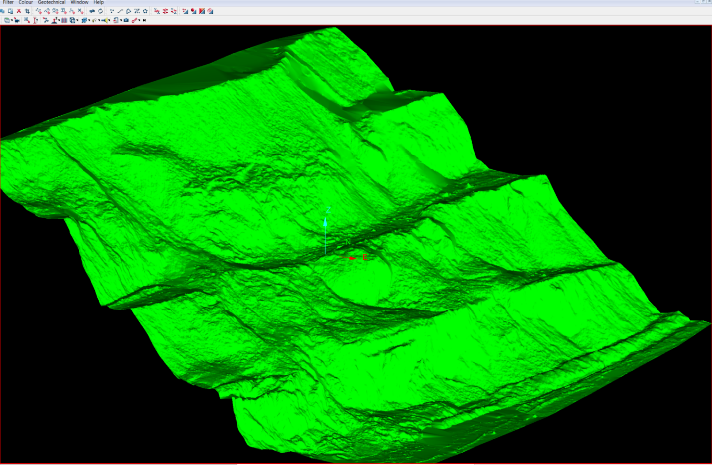

Рис. 3.1 Модель поверхні борту до початку ліквідації наслідків зрушення
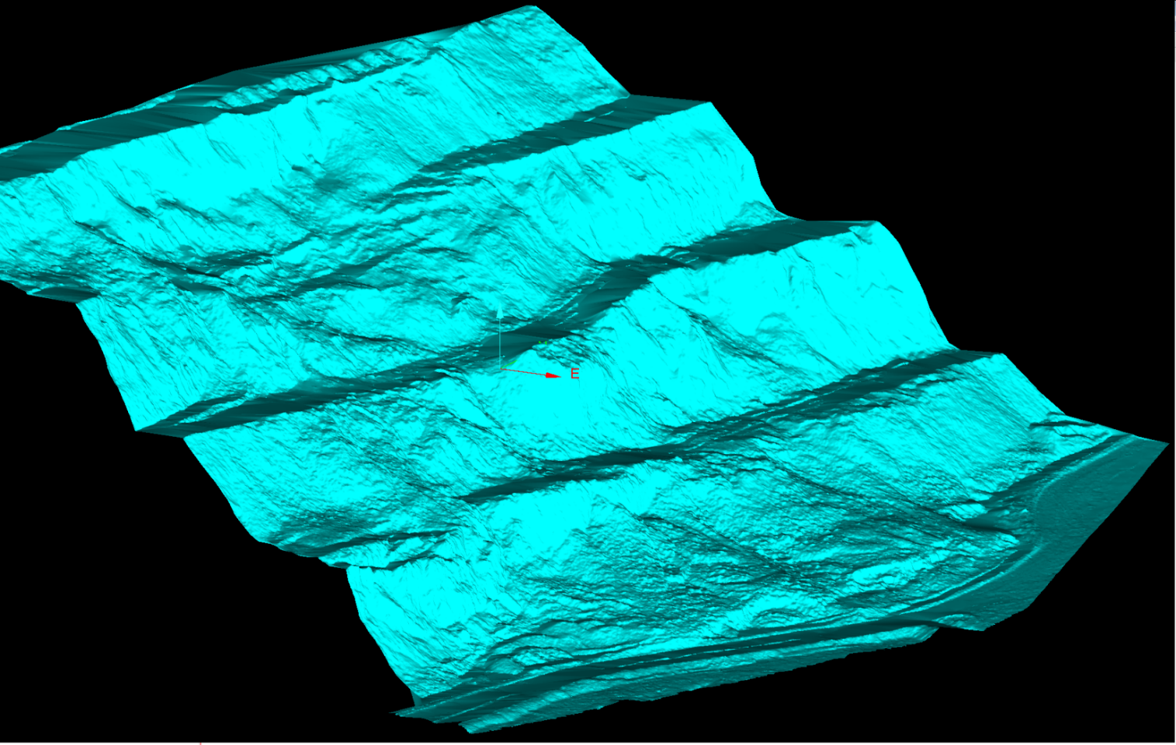
Наступним спостереженням були зафіксовані зміни, пов’язані з технологією відпрацювання борту, що пливе (скріншот блакитного кольору).

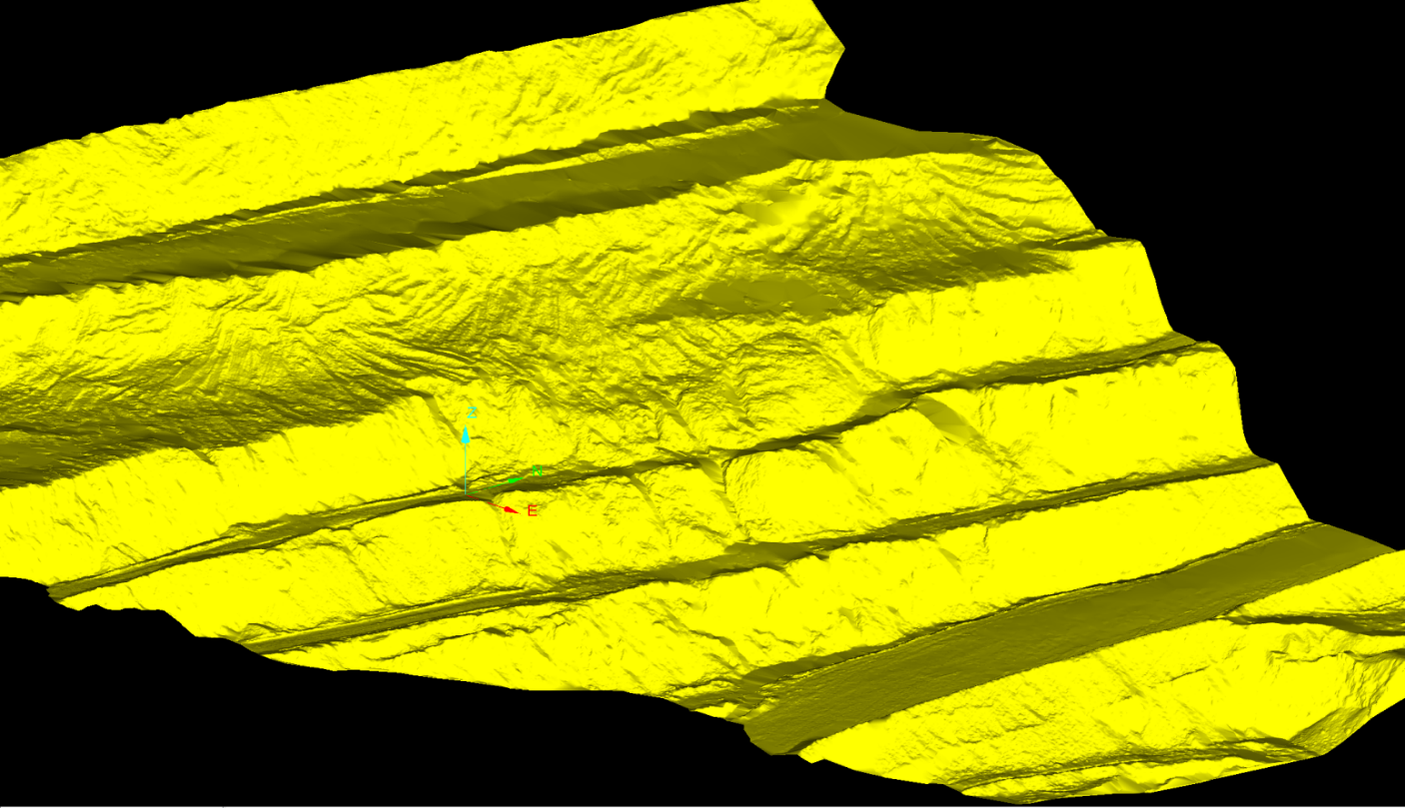
Рис. 3.2 Модель поверхні борту в процесі його відпрацювання
Рис. 3.3 Модель поверхні борту після його відпрацювання
Заключне спостереження (скріншот жовтого кольору) констатувало відсутність суттєвих зрушень, що означає стабілізацію борту після його відпрацювання.
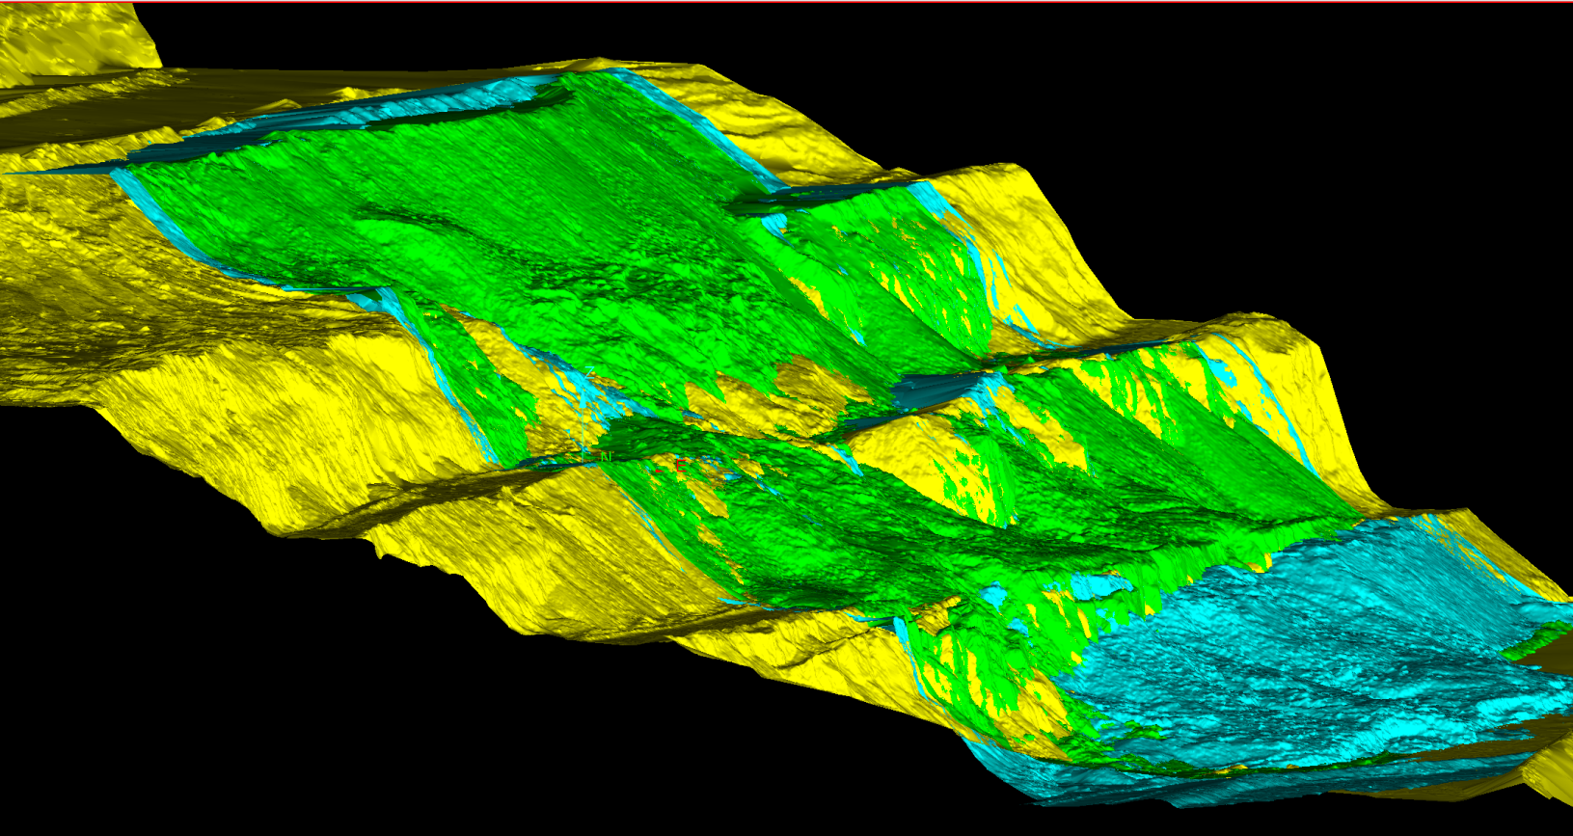
Спільне зображення поверхонь ілюструє динаміку зрушення розкривних порід, що простежується в процесі ліквідації його наслідків.
Рис. 3.4 Динаміка зрушення в процесі ліквідації його наслідків

Тобто в даному випадку спостереження за стійкістю борту кар’єру звелося до візуалізації положень борту через певні проміжки часу з наступним аналізом отриманих результатів.

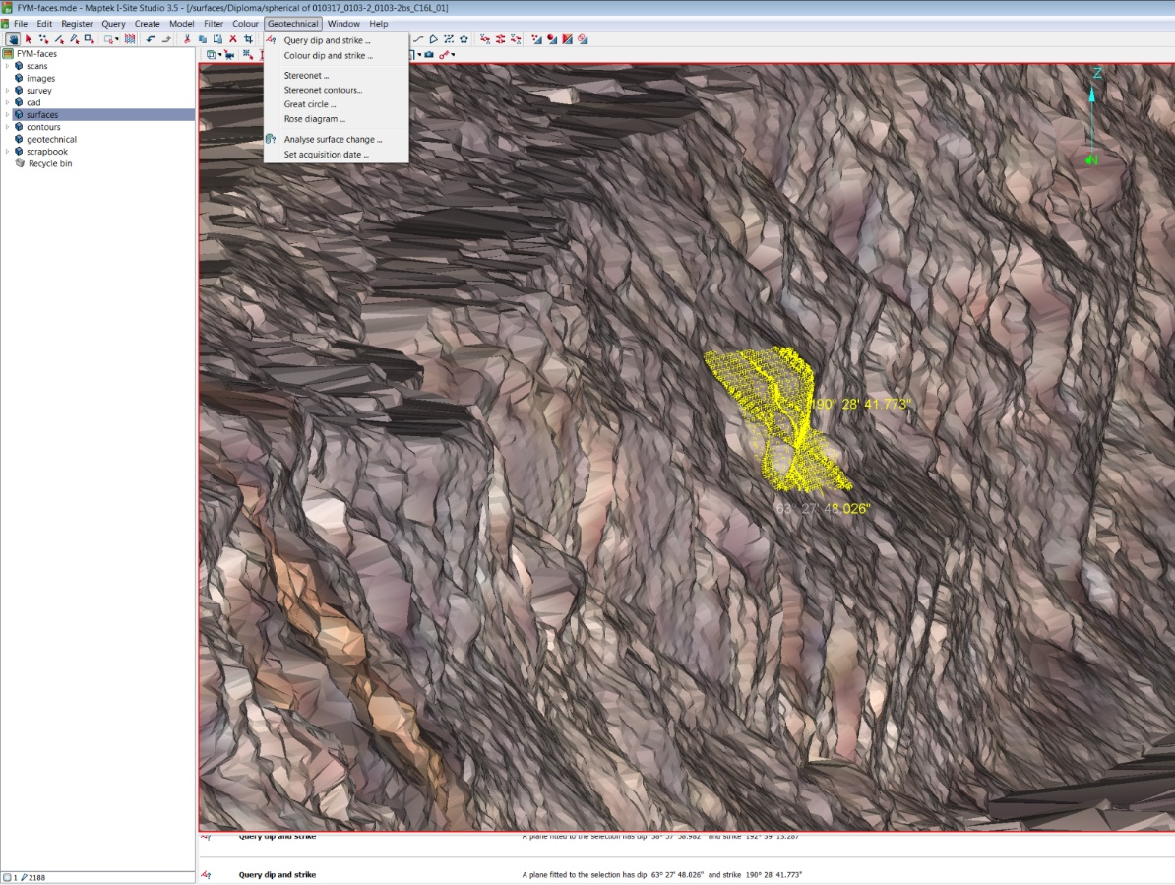

Рис.3.5 Визначення кутів падіння та простягання

Проте Maptek I-Site Studio має геомеханічний блок команд. Ці опції дозволяють визначати кут падіння та простягання для виділеного фрагменту поверхні, у відповідності до цих кутів розфарбовувати поверхню з побудовою легенди та гістограми, яка показує колір окремого падіння або простягання та розподіл їх значень. Окрім цього можна створити та оконтурити стереосітку, яка побудує падіння та простягання у вигляді двомірного графіку, який у свою чергу допоможе ідентифікувати набори уривчастості та проаналізувати стійкість скельних бортів кар’єру.
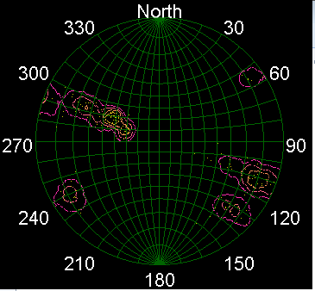
Також можна проаналізувати та скласти звіт про зміни, які відбулись з певною ділянкою борту кар’єру за певний проміжок часу з визначенням величини зрушення (або швидкості зрушення при кількості спостережень, більшій від 2).
Рис.3.6 Приклад оконтуреної стереосітки
Слід зазначити, що геомеханічний блок команд – це дуже потужний інструмент в руках гірничого інженера, який в майбутньому стане в нагоді для служби спостережень за стійкістю бортів кар’єру, яка, на мою власну думку, повинна бути звільнена від повсякденних справ геологічного та маркшейдерського забезпечення гірничих робіт та відокремлена в окрему структуру, підпорядковану технічному керівнику комбінату.

  - Спостереження за стійкістю бортів кар’єру з використанням тахеометра Leica TCRP 1202+.

Тахеометр Leica TCRP 1202+ належить до високоточних геодезичних приладів швейцарської компанії Leica Geosystems. Він обладнаний: електронним кутоміром і далекоміром з міліметровою точністю, автоматичним цілевказуванням (ATR – Automatic Target Recognition), можливістю безвідбивачних вимірювань до 1000 м та більше при використанні відбивачів [14].

Основна перевага — роботизоване управління та автоматичне відслідковування відбивача, що дозволяє виконувати тривалі спостереження без постійної присутності оператора біля приладу.

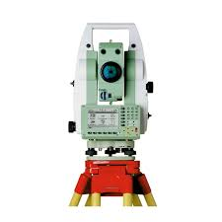
Рис. 3.7 Зовнішній вигляд роботизованого тахеометру Leica TCRP 1202+

Перед початком спостережень за стійкістю бортів кар’єру за допомогою тахеометру Leica TCRP 1202+ створюється геодезична основа. В нашому випадку поблизу борту встановлюються опорні пункти, які визначаються з високою точністю GPS. Після цього закладаються репери, в зоні, яка контролюється, встановлюються відбивачі (призми) або обираються характерні точки на борту, які добре відображаються при безвідбивачних вимірюваннях.

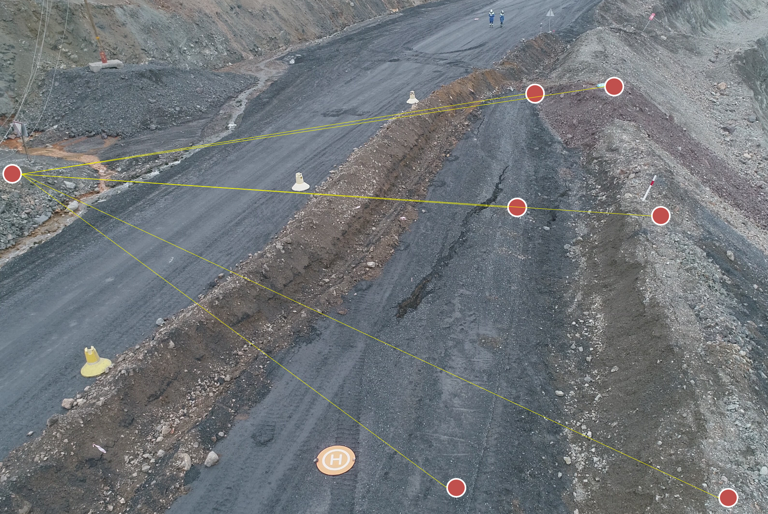

Рис. 3.8 Схема розташування реперів та опорного пункту.

Прилад автоматично орієнтується на репери та фіксує їх координати в різні моменти часу. Також визначаються відстані між опорним пунктом та реперами. Такі спостереження виконуються через певний проміжок часу.

Результати заміру заносяться в таблиці та порівнюються з попередніми спостереженнями (збільшення або зменшення відстані між точками щодо початкових значень).

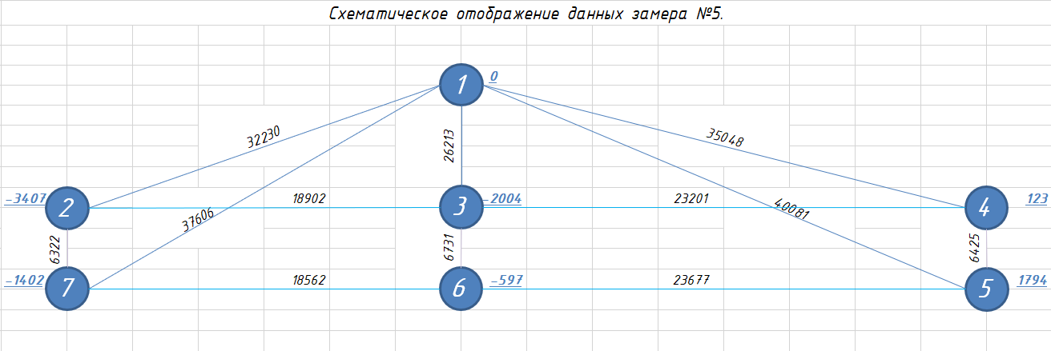Рис. 3.9 Схема відображення даних заміру.
№ точк. | Коорд. X | Коорд. Y | Коорд. Z | ΔZ | Δ,мм
1 | 1071.69 | 1020.77 | -3.875 | 0
2 | 1101.95 | 1031.87 | -7.282 | -3.407 | 0
3 | 1096.92 | 1013.65 | -5.879 | -2.004 | -3
4 | 1090.67 | 991.305 | -3.752 | 0.123 | 0
5 | 1096.86 | 989.574 | -2.081 | 1.794 | -3
6 | 1103.51 | 1012.3 | -4.471 | -0.597 | -5
7 | 1108.07 | 1030.29 | -5.277 | -1.402 | -3
Дані в колонці (Δ,мм) відображають збільшення або зменшення координати Z точки відносно початкових значень.

Таб.3.3 Данні заміру.

Отримані дані порівнюються у динаміці, навіть невеликі деформації борту (від 2–3 мм) можуть бути виявлені.

Лінія | ΔX, | ΔY, | R° | α, | ΔX/cosα, | ΔY/sinα, | √ΔX²+ΔY², | Δ,мм
Лінія | м | м | R° | рад | м | м | м | Δ,мм
1-2 | -30.260 | -11.095 | 20.136 | 3.493 | 32.230 | 32.230 | 32.230 | 4
1-3 | -25.226 | 7.124 | 15.770 | 2.866 | 26.213 | 26.213 | 26.213 | 11
1-4 | -18.976 | 29.467 | 57.219 | 2.143 | 35.048 | 35.048 | 35.048 | 4
1-5 | -25.163 | 31.198 | 51.112 | 2.250 | 40.081 | 40.081 | 40.081 | 8
1-6 | -31.820 | 8.476 | 14.916 | 2.881 | 32.930 | 32.930 | 32.930 | 9
1-7 | -36.382 | -9.517 | 14.659 | 3.397 | 37.606 | 37.606 | 37.606 | 5
2-3 | 5.034 | 18.219 | 74.554 | 1.301 | 18.902 | 18.902 | 18.902 | 4
3-4 | 6.250 | 22.343 | 74.372 | 1.298 | 23.201 | 23.201 | 23.201 | -1
4-5 | -6.187 | 1.731 | 15.631 | 2.869 | 6.425 | 6.425 | 6.425 | 5
5-6 | -6.657 | -22.722 | 73.671 | 4.427 | 23.677 | 23.677 | 23.677 | -1
6-7 | -4.562 | -17.993 | 75.773 | 4.464 | 18.562 | 18.562 | 18.562 | -5
2-7 | -6.122 | 1.578 | 14.454 | 2.889 | 6.322 | 6.322 | 6.322 | 2
3-6 | -6.594 | 1.352 | 11.587 | 2.939 | 6.731 | 6.731 | 6.731 | -2
4-5 | -6.187 | 1.731 | 15.631 | 2.869 | 6.425 | 6.425 | 6.425 | 5
2-4 | 11.284 | 40.562 | 74.454 | 1.299 | 42.102 | 42.102 | 42.102 | 2
5-7 | -11.219 | -40.715 | 74.594 | 4.444 | 42.232 | 42.232 | 42.232 | -4
Дані в колонці (Δ,мм) відображають збільшення або зменшення відстані між точками щодо початкових значень

Таб. 3.4 Результати розрахунків

Найбільшою перевагою цього методу є висока точність. Прилад дозволяє досягати точності вимірювання кутів до 1″, а відстаней — до 1–2 мм, що критично для моніторингу зсувів. Роботизовані функції дають змогу проводити довготривалі автоматизовані вимірювання навіть у важкодоступних умовах. Leica TCRP 1202+ має захист від пилу та вологи, що важливо для роботи у кар’єрах.

Данна методика дозволяє вести спостереження з безпечної відстані, без необхідності виходу безпосередньо на небезпечні ділянки кар’єру, що дозволяє забезпечити безпеку персоналу маркшейдерського відділу.

Недоліки спостереження за стійкістю бортів кар’єру з використанням тахеометра Leica TCRP 1202+ полягають у тому, виконання цих робіт можливо лише за обмеженою кількістю точок (реперів), тому не вся поверхня борту контролюється, як у випадку з LiDAR. Необхідність регулярного обслуговування реперів та їх закріплення в небезпечних зонах також є мінусом.

Використання тахеометра Leica TCRP 1202+ для моніторингу стійкості бортів кар’єру забезпечує високоточний контроль локальних зміщень. Цей метод особливо ефективний у випадках, коли необхідно відстежувати деформації на рівні міліметрів. Однак для повного охоплення борту та побудови детальних 3D-моделей доцільно комбінувати тахеометричні спостереження з технологіями лазерного сканування (LiDAR).

  - Порівняльний аналіз спостережень за стійкістю бортів кар’єру з використанням лазерного сканування (LiDAR) та тахеометра.

На сьогоднішній день у практиці маркшейдерських спостережень використовуються як традиційні методи, зокрема тахеометричні вимірювання, так і сучасні безконтактні технології — лазерне сканування (LiDAR). Кожен із цих методів має свої переваги та обмеження, що визначають сферу їх ефективного застосування.

Тахеометричні спостереження базуються на вимірюванні горизонтальних і вертикальних кутів, а також відстаней до окремих контрольних точок за допомогою електронного тахеометра. Такий метод забезпечує високу точність (до 1–3 мм) і дозволяє отримати координати точок із заданою періодичністю. Однак при цьому кількість вимірюваних точок є обмеженою, а процес збору даних вимагає значного часу та фізичної присутності маркшейдера поблизу борту, що може створювати небезпеку для працівників. Крім того, традиційні тахеометричні спостереження дають лише вибіркову інформацію про стан борту, що ускладнює побудову суцільної картини деформацій.

На відміну від цього, технологія лазерного сканування (LiDAR) забезпечує отримання суцільних тривимірних моделей поверхні борту. Лазерний сканер фіксує мільйони точок за короткий час, формуючи «хмару точок» з просторовими координатами кожного елемента рельєфу. Завдяки цьому створюється високодеталізована цифрова модель, яка відображає навіть незначні зміни у геометрії досліджуваної поверхні, наприклад появу тріщин чи зсувів. Такий підхід значно підвищує достовірність аналізу й дозволяє виконувати автоматизований моніторинг у динаміці — тобто відстежувати зміни у часі з високою точністю та регулярністю.

Важливою перевагою LiDAR є також безконтактність процесу вимірювання. Оператор може виконувати зйомку з безпечної відстані або навіть з безпілотного літального апарата, що повністю усуває необхідність наближення до потенційно нестійких ділянок борту. Крім того, сучасні програмні комплекси (наприклад, Leica Cyclone, Maptec I-Site Studio, K-main, Geovia Surpac) дозволяють виконувати автоматичне порівняння моделей різних періодів, розрахунок об’ємів і визначення зон небезпечних деформацій.

Разом із тим, лазерне сканування має і певні недоліки. Насамперед — це висока вартість обладнання та складність камеральної обробки великого обсягу даних. Для аналізу «хмар точок» потрібні потужні комп’ютерні ресурси та спеціалізоване програмне забезпечення. У той час як тахеометричні вимірювання залишаються більш доступним методом, який не потребує значних інвестицій та може бути виконаний за допомогою приладів, наявних практично в кожній маркшейдерській службі.

Складемо короткий порівняльний аналіз у вигляді таблиці.
Критерій порівняння | Лазерне сканування (LiDAR) | Тахеометр
Принцип роботи | Безконтактне дистанційне вимірювання відстаней за допомогою лазерного променя, формування хмари точок. | Вимірювання відстаней і кутів до окремих точок за допомогою електронного далекоміра і теодоліта.
Тип даних | Тривимірна хмара точок (мільйони точок) з високою щільністю. | Окремі точки з координатами, вибрані оператором вручну.
Точність вимірювань | Висока: 2–10 мм (для TLS) або до 5 см (для ALS). | Дуже висока: 1–3 мм при коротких відстанях.
Швидкість зйомки | Дуже висока — до мільйонів точок за секунду; охоплює великі площі. | Низька — вимірювання кожної точки займає час.
Деталізація даних | Дає суцільну модель поверхні борту, що дозволяє виявляти дрібні зміни і тріщини. | Лише окремі виміряні точки, що можуть не відображати дрібних деформацій.
Безпека робіт | Безконтактна технологія — маркшейдер перебуває на безпечній відстані від борту. | Потрібен доступ до небезпечних ділянок для установки тахеометра або відбивачів.
Можливість автоматизації | Дані обробляються автоматично, можливе регулярне оновлення 3D-моделей і моніторинг деформацій у часі. | Переважно ручна обробка, складно автоматизувати процес.
Вартість обладнання | Висока (лазерні сканери, програмне забезпечення, обробка даних). | Нижча, обладнання доступніше.
Обсяг даних | Дуже великий, потребує потужної обчислювальної техніки для обробки. | Невеликий, легко зберігається і обробляється.
Застосування | Детальний моніторинг деформацій, моделювання 3D-профілю, прогнозування зсувів. | Локальні спостереження за контрольними точками, перевірка геометрії уступів.
Періодичність вимірювань | Можлива автоматизована регулярна зйомка (напр. щотижнева або щоденна). | Залежить від роботи маркшейдера; зазвичай періодичні спостереження.

Таб. 3.5 Порівняльна таблиця спостережень за стійкістю бортів кар’єру при використанні лазерного сканування (LiDAR) та тахеометру.

Таким чином, порівняння двох методів показує, що тахеометричні спостереження забезпечують високу точність при відносно низьких затратах, але мають обмежену деталізацію та нижчу безпеку робіт. Лазерне сканування (LiDAR), навпаки, дозволяє отримати комплексну тривимірну картину стану борту, автоматизувати процес моніторингу та значно підвищити ефективність контролю деформацій, хоча потребує значних фінансових і технічних ресурсів. Оптимальним підходом є поєднання обох методів: тахеометричні спостереження — для контролю ключових геодезичних пунктів, а LiDAR — для детального моніторингу поверхні борту та прогнозування потенційних зон зсувів.
Можемо зробити висновок, що LiDAR забезпечує повну тривимірну картину стану борту, швидко виявляє навіть незначні зсуви, підвищує безпеку та дозволяє автоматизувати моніторинг. Тахеометричні ж спостереження залишаються точними та доступними, але обмежені швидкістю, кількістю вимірюваних точок і потребують присутності персоналу біля небезпечних ділянок.

4. ЗЙОМКА ПЕРЕВАНТАЖУВАЛЬНОГО ПУНКТУ

У сучасній маркшейдерській практиці важливе значення має точне та оперативне отримання просторових даних про об’єкти гірничого виробництва. Перевантажувальні пункти є складними інженерними спорудами, стан яких потребує постійного контролю з метою забезпечення безпеки та ефективності роботи кар’єру. Застосування технології лазерного сканування (LiDAR) дозволяє отримувати детальні тривимірні моделі об’єктів із високою точністю, фіксувати навіть незначні деформації та зміни у геометрії споруд. LiDAR забезпечує безконтактні вимірювання, високу швидкість збору даних і можливість їх подальшої обробки у спеціалізованому програмному забезпеченні. Це значно підвищує якість маркшейдерських робіт і відповідає сучасним тенденціям цифровізації гірничого виробництва, що визначає актуальність обраної теми.

Зйомка перевантажувальних пунктів за допомогою сучасних супутникових технологій позиціонування (GPS/GNSS), які дозволяють оперативно отримувати просторові координати з високою точністю, дає змогу швидко та з високою точністю визначати їхні координати, що сприяє ефективному контролю за переміщенням гірничої маси та оновленню планово-висотної основи кар’єру. Використання супутникових систем позиціонування значно скорочує час польових робіт, зменшує вплив людського фактору та підвищує достовірність отриманих даних. Це відповідає сучасним вимогам до автоматизації та цифрового моніторингу об’єктів гірничого виробництва.

Використання GPS у маркшейдерських роботах дає змогу значно підвищити продуктивність зйомки, зменшити кількість польових вимірювань та забезпечити безперервний моніторинг об’єктів гірничого виробництва. Застосування високоточних приймачів у режимах статичної, кінематичної або RTK-зйомки дозволяє отримувати координати пунктів із точністю до сантиметрів, що повністю відповідає вимогам маркшейдерської точності при побудові планово-висотних мереж і топографічних планів кар’єрів.

4.1 Зйомка перевантажувальних пунктів за допомогою GNSS приймача типу Leica Viva GS08.

Розглянемо GNSS приймач типу Leica Viva GS08, який володіє всіма технічними перевагами професійних приймачів, відрізняється простотою та інтуїтивністю інтерфейсу, функціональністю та точністю результатів завдяки технологіям SmartTrack+ та SmartCheck+. Ця модель призначена в першу чергу для використання фахівцями не геодезичних професій під час вирішення завдань, пов'язаних із збиранням геопросторових даних.

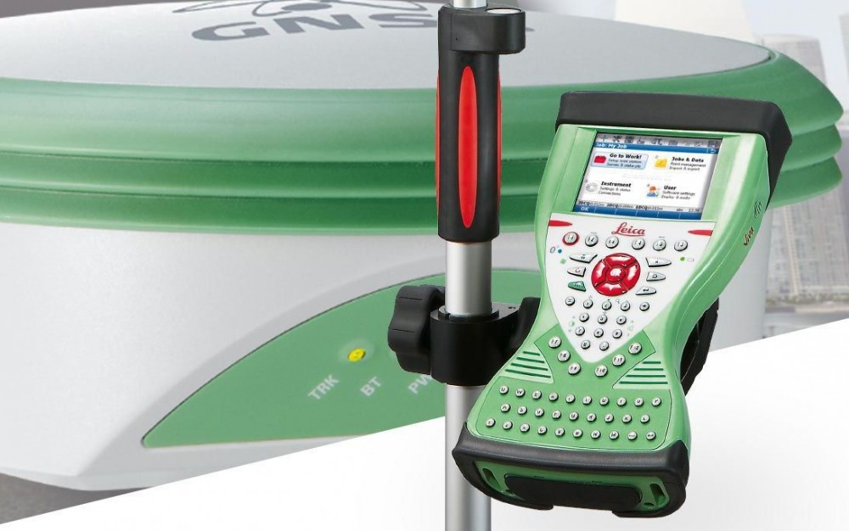

Рис.4.1 GNSS-приймач Leica Viva GS08

GNSS-приймач Leica Viva GS08 призначений для високоточного визначення просторових координат точок на місцевості за допомогою сигналів глобальних навігаційних супутникових систем — GPS (США), Galileo (ЄС) та BeiDou (КНР) та інші.

Принцип його роботи базується на вимірюванні часу, за який радіосигнал від супутника доходить до антени приймача. Знаючи швидкість розповсюдження сигналу (швидкість світла) і момент передавання, прилад обчислює псевдовідстань до кожного супутника. За даними щонайменше з чотирьох супутників, GNSS-приймач розраховує тривимірні координати (X, Y, H) та час.

Для підвищення точності Leica Viva GS08 використовує фазові вимірювання несучої хвилі та корекції, які надходять від базової станції у режимі RTK (Real-Time Kinematic). У цьому режимі один приймач (базовий) встановлюється на пункті з відомими координатами, а другий (рухомий або “rover”) виконує зйомку в полі. Через радіомодем або мережу GSM передаються поправки, завдяки яким координати визначаються з точністю до 1–2 см у плані та 2–3 см по висоті у реальному часі.

GNSS-приймач Leica Viva GS08 має вбудовану антену, контролер з операційною системою та програмне забезпечення Leica Captivate, яке забезпечує зручну візуалізацію даних, запис спостережень і передачу їх у системи постобробки (наприклад, Leica Geo Office, Infinity).

Основні особливості роботи системи:
- використання мультичастотного прийому (L1/L2), що підвищує стійкість до атмосферних впливів;
- можливість роботи у режимах статичному, швидкому статичному, кінематичному (Stop&Go) та RTK;
- автоматичне визначення якості сигналів та виявлення втрат зв’язку з супутниками;
- інтеграція з електронними тахеометрами у складі системи Leica Viva SmartStation.

Таким чином, принцип роботи GNSS-приймача Leica Viva GS08 полягає у точному вимірюванні часових і фазових характеристик сигналів від супутників, використанні диференційних або RTK-корекцій і математичній обробці результатів для визначення координат точок з сантиметровою точністю.

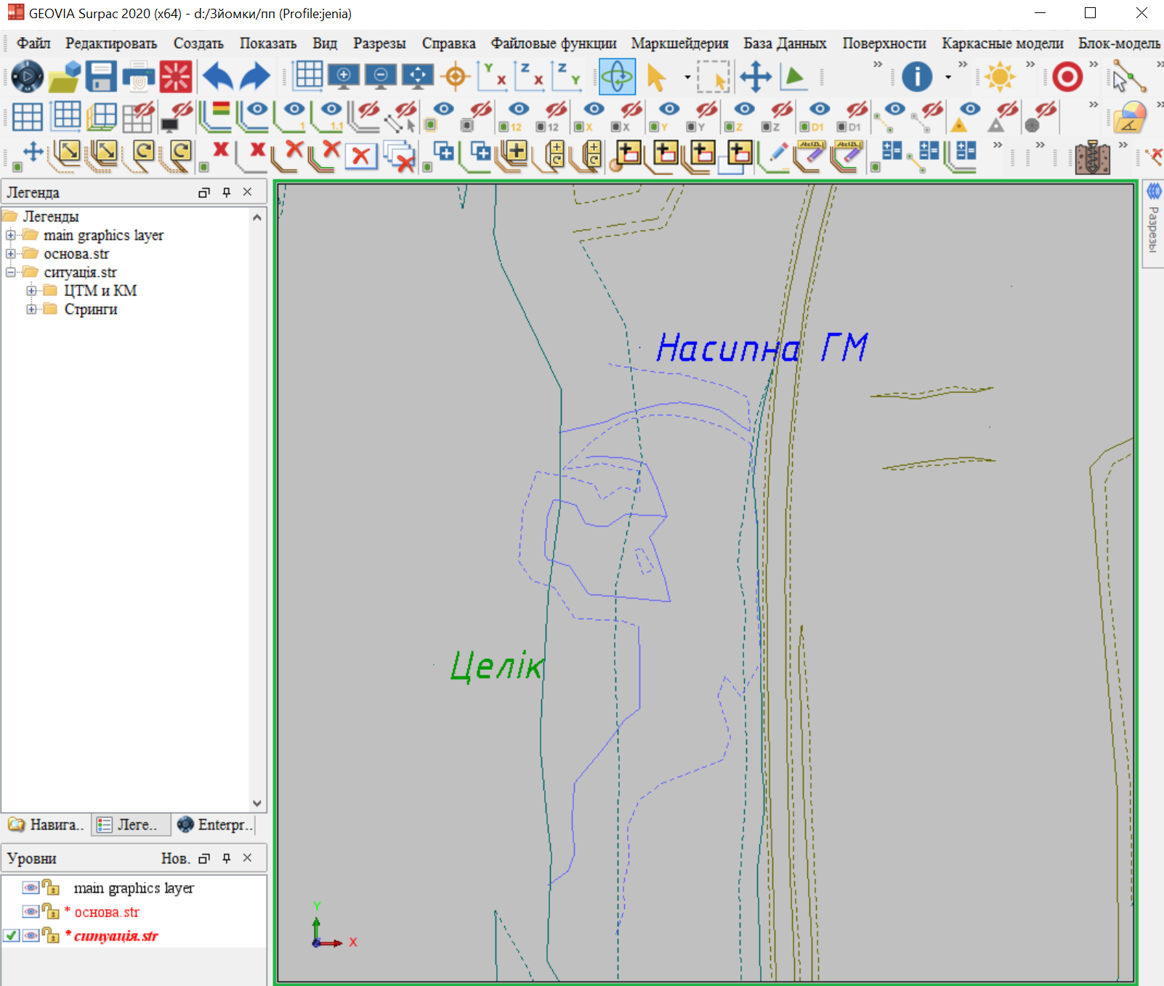

Рис.4.2 Результат зйомки перевантажувального пункту, оброблений в GEOVIA Surpaс.

4.2 Сканування перевантажувальних пунктів за допомогою лазерного сканеру Leica HDS8800.

Основною метою сканування перевантажувальних пунктів є отримання високоточної просторової інформації про їхню геометрію, технічний стан та положення у виробничому просторі кар’єру. Лазерне сканування (LiDAR) дозволяє створювати детальні тривимірні моделі споруд і прилеглих територій, що є основою для аналізу, контролю та планування гірничо-транспортних процесів.

Основні цілі сканування перевантажувальних пунктів:
- отримання точної 3D-моделі перевантажувального пункту для подальшої інженерної та маркшейдерської обробки;
- контроль геометричних параметрів споруди;
- моніторинг деформацій і технічного стану, виявлення осідань, зміщень або перекосів конструкцій;
- порівняння фактичного стану з проектною документацією, перевірка відповідності виконаних робіт проекту;
- інтеграція результатів у геоінформаційні системи (GIS) або цифрові моделі кар’єру для подальшого аналізу й управління.

Таким чином, сканування перевантажувальних пунктів за допомогою LiDAR забезпечує комплексний підхід до контролю технічного стану об’єкта, сприяє підвищенню безпеки, точності маркшейдерських робіт та ефективності управління виробничими процесами.

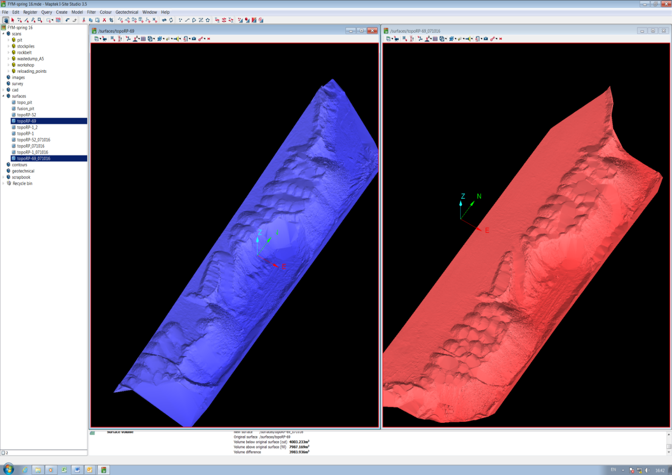

Рис.4.3 Результат сканування перевантажувальних пунктів.

Згідно паспортних характеристик сканеру, які щорічно підтверджуються під час метрологічної повірки, точність виміру відстаней в діапазоні від 2.5 до 200 м становить ±10 мм, від 200 до 1000 м – ±20 мм, що цілком задовольняє вимогам маркшейдерської зйомки.

4.3 Порівняння зйомки перевантажувальних пунктів за допомогою GPS та LiDAR-сканування.

Для маркшейдерського забезпечення робіт на гірничих підприємствах важливо обрати метод зйомки, який забезпечує необхідну точність, швидкість та деталізацію даних. Серед сучасних технологій найбільш поширеними є GPS-зйомка та лазерне сканування (LiDAR). Обидва методи базуються на принципах просторового позиціонування, однак мають суттєві відмінності у способі збору та обробки інформації.
Принципи дії цих методів суттєво відрізняються. GPS-зйомка визначає координати окремих точок за допомогою сигналів супутникових систем. Вимірювання виконуються точково — кожна позиція приймача відповідає одній координаті. LiDAR-сканування здійснює безконтактне вимірювання відстаней до поверхні за допомогою лазерного променя, утворюючи щільну «хмару точок», яка описує форму об’єкта у тривимірному просторі. GPS забезпечує координати окремих пунктів (точкові дані), придатні для побудови планово-висотної основи або визначення контурів споруд. LiDAR же в свою чергу створює суцільну просторову модель об’єкта, що дає змогу аналізувати його форму, об’єми та технічний стан з високою деталізацією.
При використанні GPS у режимі RTK точність становить 1–3 см у плані та 2–5 см по висоті. LiDAR-системи забезпечують точність 2–10 мм у межах робочої дистанції до 100–200 м.
Що стосується швидкості виконання робіт, то LiDAR-сканування охоплює значну площу за короткий час — один сеанс сканування триває кілька хвилин. GPS-зйомка вимагає послідовного вимірювання кожної точки, тому менш ефективна на складних або великих об’єктах.
GPS-зйомка залежить від якості прийому супутникового сигналу, тому може бути утруднена поблизу металевих конструкцій, естакад або в закритих виробках. LiDAR же не потребує супутникового сигналу, але ефективність залежить від освітлення, запиленості та відбивної здатності поверхні.
Камеральна обробка: дані GPS потребують мінімальної обробки (експорт координат, побудова плану), дані LiDAR вимагають складнішої обробки — зшивання сканів, очищення хмари точок, побудови 3D-моделі, але результат є набагато більш інформативним.

Критерій порівняння | Лазерне сканування (LiDAR) | GPS-зйомка
Тип даних | Тривимірна хмара точок (мільйони точок) з високою щільністю. | Окремі точки.
Точність | 2-10 мм | 1-5 см
Швидкість збору даних | Дуже висока — до мільйонів точок за секунду; охоплює великі площі. | Середня — необхідно послідовно вимірювати кожну точку.
Деталізація даних | Формується тривимірна модель з детальним відображенням геометрії об’єкта. | Обмежене кількістю виміряних точок; потрібна інтерполяція для створення поверхні.
Залежність від зовнішніх умов | Помірна — залежить від освітленості, запиленості, погодних умов, кольору та відбивної здатності поверхні. | Висока — потрібен відкритий огляд неба, відсутність перешкод (металеві конструкції, навіси), сигнал GPS може бути втрачений
 | Складна: зшивання сканів, фільтрація шумів, побудова 3D-моделі, візуалізація | Проста: обчислення координат, побудова планів, контроль точності.
  Камеральна обробка
Можливість контролю деформацій | Висока — виявлення навіть незначні зміни у геометрії. | Обмежена — лише у вибраних точках.
 | Високий — автоматичний збір та обробка великого обсягу даних. | Середній — потребує ручного вибору точок і обробки.
  Рівень автоматизації
Вартість обладнання | Висока (лазерні сканери, програмне забезпечення, обробка даних). | Нижча (1 приймач + базова станція).

Таб. 4.1 Порівняльна таблиця зйомки перевантажувальних пунктів за допомогою GPS та LІDAR.
Порівняння показує, що GPS та LiDAR мають різні сфери ефективного застосування при зйомці перевантажувальних пунктів. GPS забезпечує швидке та точне визначення координат окремих точок, що робить його оптимальним для побудови геодезичної основи, прив’язки моделей та контролю положення ключових конструкцій.
LiDAR, у свою чергу, дозволяє отримати високоточну та детальну тривимірну модель об’єкта, включаючи складні елементи конструкцій і прилеглі території. Завдяки цьому можна проводити аналіз деформацій, контроль технічного стану та планувати ремонтно-реконструкційні роботи.
Таким чином, комбіноване використання обох методів є оптимальним: GPS забезпечує точну геоприв’язку, а LiDAR — максимально детальне моделювання та моніторинг об’єкта. Такий підхід підвищує точність, ефективність та безпеку маркшейдерських робіт.

ВИСНОВОК

В умовах сучасного розвитку гірничої промисловості підвищується потреба у впровадженні високоточних, оперативних і безпечних методів маркшейдерських вимірювань. Лазерне сканування (LiDAR) є однією з найперспективніших технологій, яка забезпечує якісно новий рівень збору та аналізу просторових даних при зйомці перевантажувальних пунктів, кар’єрів та інших гірничотехнічних об’єктів.
Актуальність застосування LiDAR—технологій зумовлена необхідністю:
- підвищення точності та швидкості маркшейдерських вимірювань;
- зменшення впливу людського фактору;
- переходу до цифрових форматів управління геоданими;
- забезпечення безпеки персоналу при роботі у важкодоступних або небезпечних зонах перевантажувальних пунктів.
У сучасних умовах автоматизації та цифровізації виробництва LiDAR виступає основою «цифрового двійника» гірничого підприємства, що дозволяє контролювати технічний стан споруд, відстежувати деформації та виконувати точні розрахунки обсягів матеріалів.
Новизна технології полягає у використанні безконтактного методу збору тривимірних даних, який забезпечує міліметрову точність вимірювань та високу щільність точок у хмарі (до 1–2 млн/с).
LiDAR дозволяє отримувати повноцінну цифрову 3D-модель об’єкта, яка може використовуватись для аналізу геометрії, виявлення зсувів, осідань або деформацій елементів перевантажувального пункту.
На відміну від традиційних методів зйомки, LiDAR не вимагає фізичного доступу до всіх ділянок об’єкта, що є інноваційним з точки зору безпеки маркшейдерських робіт.
Технологія легко інтегрується з GPS/GNSS-прив’язкою та фотограмметричними методами, що забезпечує створення високоточного геопросторового середовища для комплексного аналізу.
У цій роботі розглянуті питання, пов’язані з особливостями лазерного сканування для потреб маркшейдерського забезпечення відкритих гірничих робіт на досвіді його застосування в умовах кар’єру. Були наведені визнані сфери застосування лазерних скануючих систем (LIDAR), їх види та принципи дії. На досвіді застосування гірничого лазерного сканеру HDS8800 докладно описаний процес сканування та всі етапи камеральної обробки, яка складається з:
- імпорту результатів сканування з контролера;
- позиціювання сканів (коригування планово-висотного положення станцій та їх взаємна ув’язка);
- фільтрування сканів;
- створення моделі відсканованої поверхні;
- редагування створеної моделі;
- вирішення різноманітних маркшейдерських, геомеханічних, аналітичних задач за допомогою створеної моделі.
Наведені приклади залучення наземного лазерного сканування в процес маркшейдерського обслуговування гірничих робіт в кар’єрі для вирішення таких задач, як спостереження за стійкістю бортів кар’єру, підрахунок об’ємів, побудова тримірної моделі поверхні кар’єру з можливостями її подальшого використання. Було встановлено що, для великих кар’єрів, через значну трудомісткість процесу немає сенсу у частому створенні тримірної моделі поверхні усього кар’єру наново.
Встановлені можливі області застосування лазерних скануючих систем. Зокрема, через потребу прямої видимості на об’єкт сканування застосовування наземних лазерних скануючих систем для підрахунку запасів корисної копалини на складах чи при зйомці відвалів розкривних порід може нести в собі суттєву похибку. Пов’язано це з великою кількістю «мертвих» зон при складуванні гірничої маси «куча до кучі». В даному випадку доцільніше використовувати повітряне лазерне сканування. Також певні труднощі при камеральній обробці створює рослинність, тому в цьому разі рекомендується застосовувати наземне лазерне сканування в комбінації з більш традиційними методами маркшейдерської зйомки: тахеометричної (з застосуванням електронних тахеометрів) чи із залученням GPS-технологій.
Програмне забезпечення Maptek I-Site Studio дозволяє будувати модель поверхні із залученням імпортованих об’єктів, таких як полілінії чи точки. На досвіді доведено, якщо процедура створення тримірної моделі поверхні окремих ділянок кар’єру для вирішення конкретних задач займає лічені хвилини, то на камеральну обробку результатів сканування всього кар’єру, яка складалася з ув’язки 19 сканів, їх фільтрування, створення та фільтрування моделі, побудови верхніх та нижніх бровок та їх експорту в універсальний графічний формат .dxf було витрачено декілька днів.
Застосування лазерного сканування (LiDAR) у маркшейдерських роботах є актуальним, інноваційним і стратегічно важливим напрямом розвитку сучасної маркшейдерії та гірничої справи. Технологія дозволяє підвищити якість геодезичних даних, скоротити час вимірювань і підготувати об’єктивну основу для подальшого аналізу, моделювання та управління гірничими процесами.
Таким чином, використання LiDAR сприяє переходу маркшейдерських робіт на цифровий рівень, підвищує ефективність, точність та безпеку виробничих процесів, що відповідає сучасним вимогам розвитку гірничо-геодезичних технологій та концепції «цифрового кар’єру».

